MANUAL DE USUARIO OFICIAL

Sistema de Gestión Span-Business ERP Gestión Inteligente para Salones de Belleza, Barberías y Spas

Versión: 1.0 Dirigido a:
Administradores, Recepcionistas y Estilistas

Desarrollador
Haminton Mena Mena

Fecha de Emisión
Mayo 2026

Última Actualización
Mayo 2026

🌐 Sitio Web: https://span-business.com/
📧 Correo de Soporte: Ing.haminton@outlook.com
Portafolio: Curriculum 2025.pdf
📱 WhatsApp de Soporte: 3124943527
📍 Ciudad/País: Quibdó - Chocó
Contenido
1. Introducción 3
2. Dashboard Administrativo 4
3. Gestión de Citas 6
4. Punto de Venta (POS) 9
5. Inventario 11
6. Ventas 13
7. Gestión de Usuarios 15
8. Empleados 17
9. Clientes 19
10. Servicios 21
11. Productos 23
12. Proveedores 25
13. Categorías 27
14. Préstamos 29
15. Nómina 31
16. Comisiones 33
17. Finanzas 35
18. Marketing 37
19. Analíticas y Reportes 39
20. Configuración 41
21. Soporte 43
22. Panel de Administración (Admin) 45
23. Gestión de Empresas (Admin) 47
24. Finanzas Administrativas (Admin) 49
25. Gestión de Suscripciones (Admin) 52
26. Auditoría del Sistema (Admin) 54
27. Gestión de Usuarios Administrativos (Admin) 56
28. Centro de Ayuda (Admin) 59
29. Notas Finales 61
30. Soporte Adicional 62

Introducción

- ¡Bienvenido a Span-Business!
Te damos la bienvenida a Span-Business, la plataforma integral diseñada específicamente para revolucionar la forma en que administras tu salón de belleza o spa.
Sabemos que el día a día en tu negocio es dinámico y exigente. Por eso, hemos creado una herramienta intuitiva que centraliza tus citas, ventas, inventarios, comisiones y nóminas en un solo lugar. Este manual ha sido elaborado para guiarte paso a paso por cada una de las funciones del sistema, asegurando que tú y tu equipo le saquen el máximo provecho desde el primer día.

- ¿Para quién es este manual?
Este documento está pensado para todos los miembros de tu equipo, dependiendo de su rol:
- Administradores / Dueños: Aprenderán a configurar el sistema, ver reportes analíticos, gestionar nóminas y controlar el inventario.
- Recepcionistas: Dominarán la agenda de citas, el punto de venta (POS) y el registro de clientes.
- Estilistas / Profesionales: Podrán consultar sus próximas citas y revisar en tiempo real las comisiones que han ganado.

- Requisitos Previos
Para utilizar el sistema de manera óptima, solo necesitas:
- Una computadora, tablet o teléfono celular inteligente.
- Conexión a internet estable.
- Tus credenciales de acceso (Correo electrónico y Contraseña) proporcionadas por el administrador del sistema.
Manual de Usuario – Span-Business Sistema de Gestión de Salón de Belleza
Tabla de Contenidos

Dashboard Administrativo

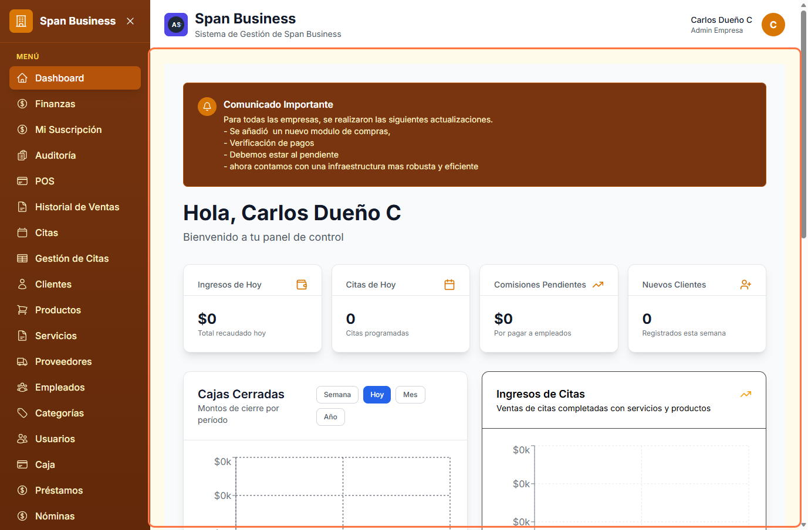
¿Para qué sirve?
Panel de control principal para administradores del sistema. Proporciona una visión completa del estado de la plataforma Span-Business con métricas clave en tiempo real, gráficos de rendimiento y acceso rápido a las funciones administrativas más importantes.

Funcionalidades principales
- Métricas en tiempo real: Empresas activas, usuarios conectados, ingresos del día
- Gráficos de rendimiento: Evolución de suscripciones, crecimiento de usuarios
- Accesos rápidos: Botones directos a las funciones más utilizadas
- Alertas y notificaciones: Eventos importantes que requieren atención
- Estadísticas de uso: Análisis de cómo se utiliza la plataforma
- Resumen financiero: Ingresos, transacciones y estado de pagos
- Control de sistema: Estado de servicios y rendimiento técnico

Guía paso a paso
- Acceder al dashboard: Iniciar sesión como administrador y seleccionar "Dashboard Admin"
- Revisar métricas principales:
  - Ver número de empresas activas
  - Consultar usuarios conectados actualmente
  - Revisar ingresos del día/mes/año
- Analizar gráficos de rendimiento:
  - Observar tendencia de crecimiento de empresas
  - Revisar gráfico de usuarios nuevos
  - Analizar ingresos por período
- Usar accesos rápidos:
  - Hacer clic en "Nueva Empresa" para crear salón
  - Acceder a "Suscripciones Pendientes" para aprobar pagos
  - Revisar "Tickets de Soporte" para ayudar usuarios
- Revisar alertas:
  - Prestar atención a notificaciones importantes
  - Investigar eventos críticos del sistema
  - Tomar acciones correctivas si es necesario
- Generar reportes rápidos:
  - Usar botones de exportación
  - Descargar informes en PDF o Excel
  - Programar reportes automáticos

Gestión de Citas

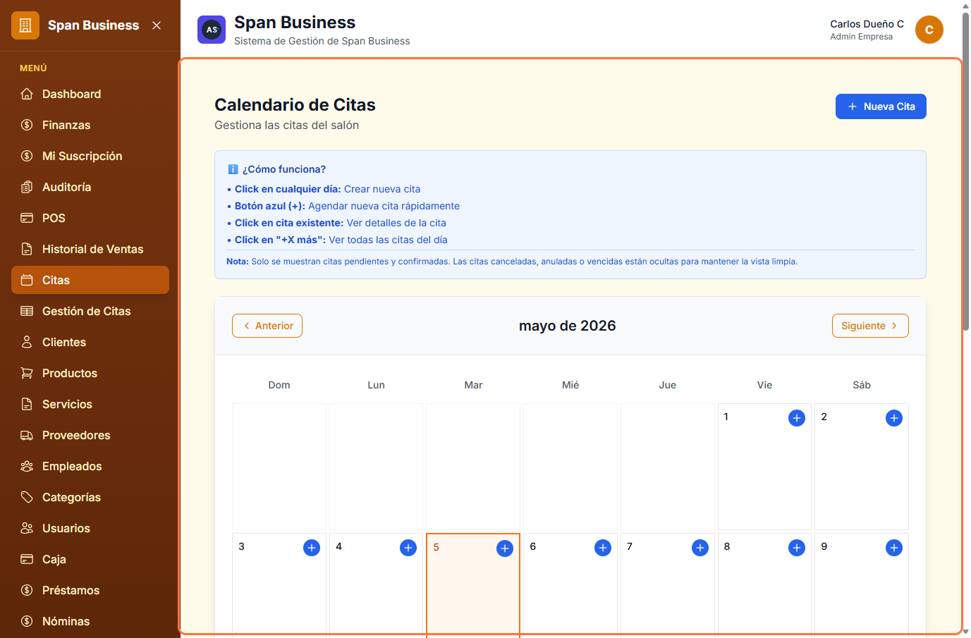

- ¿Para qué sirve?
Módulo completo para la gestión centralizada de todas las citas del salón. Permite programar, confirmar, atender y hacer seguimiento de las citas con clientes, incluyendo la gestión de servicios adicionales y productos durante la atención.

- Funcionalidades principales
- Ver calendario de citas: Visualización mensual/semanal de todas las citas programadas
- Crear nueva cita: Programar citas para clientes existentes o nuevos
- Filtrar por estilista: Ver citas asignadas a un estilista específico
- Filtrar por estado: Pendientes, confirmadas, en atención, atendidas, canceladas
- Buscar clientes: Búsqueda rápida de clientes por nombre o cédula
- Anular venta: Cancelar una cita y liberar el espacio
- Atender cita: Iniciar sesión de atención para agregar servicios y productos
- Ver detalles: Acceder a información completa de cliente e historial

- Guía paso a paso
- Acceder al módulo: Desde el menú lateral, seleccionar "Citas"
- Visualizar el calendario: La pantalla principal muestra un calendario con todas las citas

- Crear nueva cita:
  - Hacer clic en el botón "Nueva Cita" (generalmente en la esquina superior derecha)
  - Seleccionar cliente de la lista o buscar por nombre/cédula
  - Elegir estilista disponible
  - Seleccionar fecha y hora del calendario
  - Agregar servicios que se realizarán
- Confirmar cita:
  - Revisar los detalles en el modal de confirmación
  - Ajustar servicios adicionales si es necesario
  - Confirmar para enviar notificación al cliente

- Gestionar citas existentes:
  - Hacer clic en cualquier cita del calendario para ver detalles
  - Usar los botones de acción para editar, cancelar o atender
- Filtrar y buscar:
  - Usar los filtros superiores para ver citas por estilista o estado
  - Usar la barra de búsqueda para encontrar citas de clientes específicos

Punto de Venta (POS)

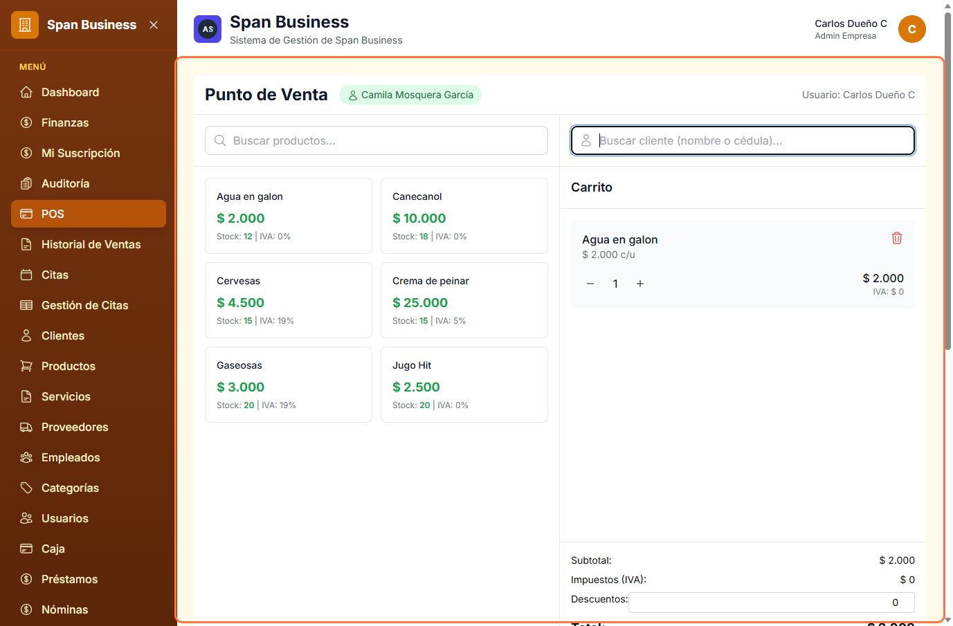

¿Para qué sirve?
Terminal de ventas profesional diseñado para salones de belleza. Permite procesar ventas rápidas, gestionar inventario en tiempo real, aplicar descuentos y procesar múltiples métodos de pago.
Funcionalidades principales
- Catálogo de productos/servicios: Búsqueda y selección rápida de items
- Carrito de compras: Agregar productos, servicios y paquetes
- Gestión de clientes: Seleccionar cliente existente o crear uno nuevo
- Cálculo automático: Subtotal, impuestos y total calculados automáticamente
- Métodos de pago: Efectivo, tarjeta, transferencia y otros
- Impresión de tickets: Generar comprobantes de venta
- Gestión de inventario: Actualización automática de stock

Guía paso a paso
- Iniciar sesión: El sistema requiere autenticación para acceder al POS
- Seleccionar cliente:
  - Buscar cliente por nombre o cédula en la barra superior
  - Seleccionar cliente de la lista desplegable
  - Opción "Crear nuevo cliente" si no existe
- Agregar productos/servicios:
  - Usar la barra de búsqueda para encontrar productos rápidamente
  - Hacer clic en el producto para agregar al carrito
  - Ajustar cantidades con los botones + y –
- Procesar venta:
  - Revisar el carrito de compras en el panel derecho
  - Aplicar descuentos si es necesario
  - Seleccionar método de pago
  - Hacer clic en "Procesar Venta"
- Finalizar:
  - Confirmar los datos en el modal de resumen
  - Imprimir ticket o comprobante
  - El sistema actualiza inventario automáticamente

Inventario

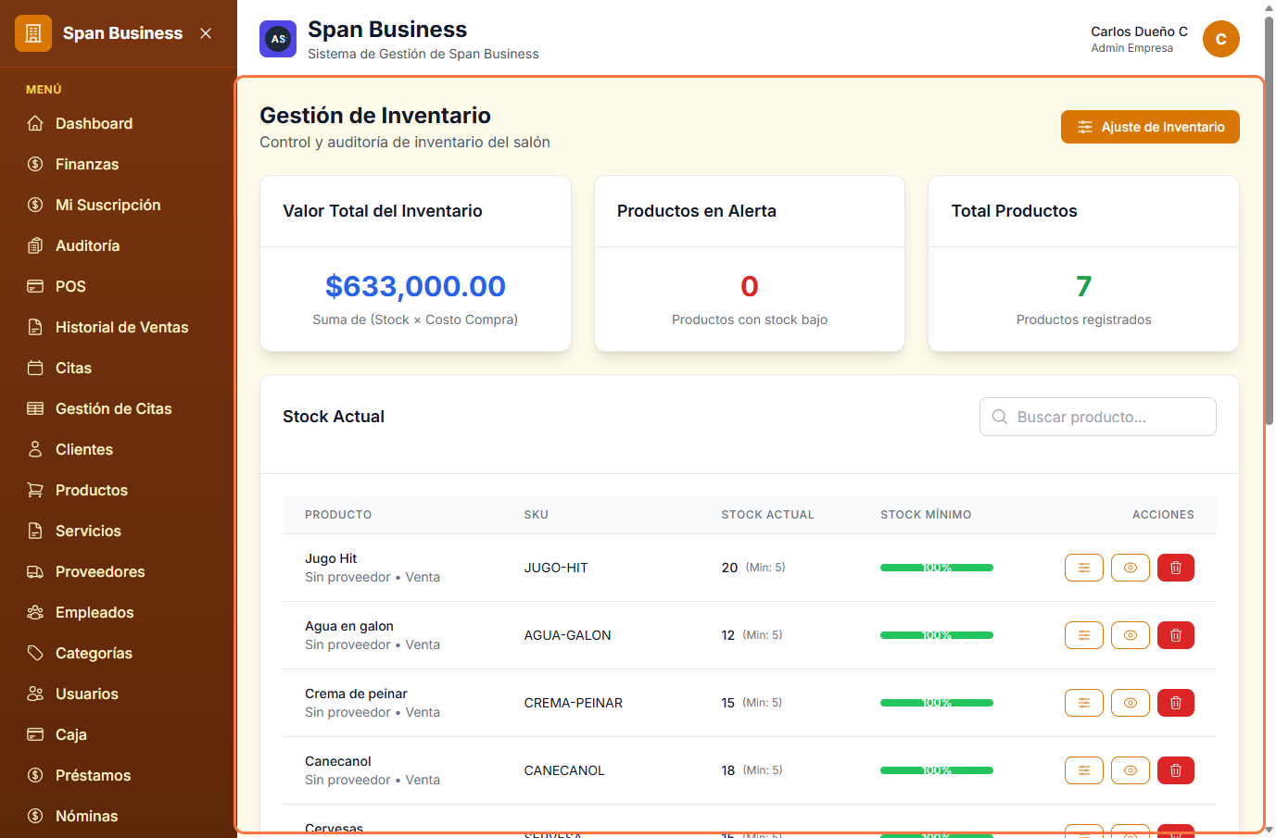
¿Para qué sirve?
Sistema completo de gestión de inventario para control de productos, insumos y seguimiento de movimientos. Permite mantener un control preciso del stock y generar reportes de movimientos.

Funcionalidades principales
- Catálogo de productos: Vista completa de todos los productos e insumos
- Control de stock: Monitoreo de niveles actuales y stock mínimo
- Movimientos: Registro detallado de entradas y salidas de inventario
- Ajuste de inventario: Corrección manual de stock
- Alertas de stock: Notificación automática cuando el stock está bajo el mínimo
- Reportes: Generación de informes de movimientos y valor del inventario

Guía paso a paso
- Ver productos disponibles: La pantalla principal muestra todos los productos con su stock actual
- Buscar productos: Usar la barra de búsqueda para encontrar productos específicos
- Ver detalles: Hacer clic en cualquier producto para ver información completa
- Ajustar stock:
  - Hacer clic en el botón de ajuste
  - Ingresar cantidad de entrada o salida
  - Especificar motivo del movimiento
- Ver movimientos:
  - Navegar a la sección de "Últimos Movimientos"
  - Filtrar por tipo de movimiento o fecha
- Generar reportes: Usar los filtros superiores para generar informes personalizados

Ventas
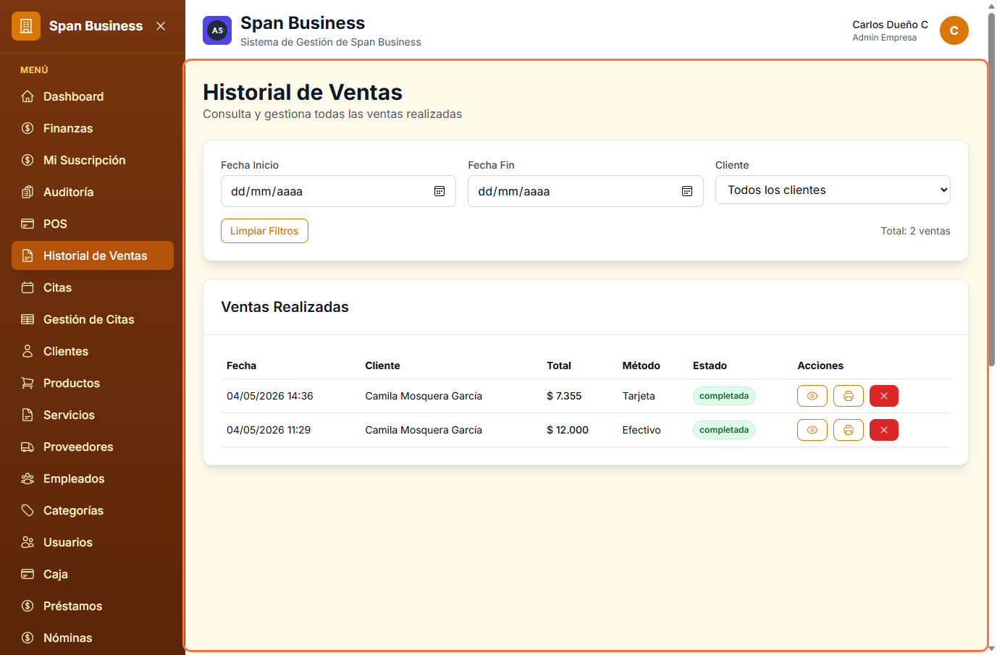
¿Para qué sirve?
Módulo completo para el registro, seguimiento y gestión de todas las ventas realizadas en el salón. Permite consultar historial, filtrar por múltiples criterios y gestionar el estado de las transacciones.
Funcionalidades principales
- Registro de ventas: Todas las ventas quedan automáticamente registradas
- Historial completo: Acceso a todo el historial de transacciones
- Filtros avanzados: Por fecha, cliente, método de pago, estado
- Detalles de venta: Ver productos, servicios y desglose completo
- Gestión de estados: Completada, anulada, pendiente
- Anulación de ventas: Proceso controlado para cancelar ventas
- Reportes financieros: Generación de informes de ventas por períodos

Guía paso a paso
- Acceder al historial: Desde el menú lateral, seleccionar "Ventas"
- Visualizar ventas: La pantalla muestra una tabla con todas las ventas registradas
- Filtrar ventas:
  - Usar los filtros superiores para buscar por fecha
  - Filtrar por cliente específico
  - Seleccionar método de pago
  - Filtrar por estado de venta
- Ver detalles: Hacer clic en cualquier venta para ver el desglose completo
- Anular venta:
  - Seleccionar una venta con estado "completada"
  - Hacer clic en "Anular Venta"
  - Confirmar la anulación con motivo
- Generar reportes:
  - Usar las opciones de exportación
  - Seleccionar períodos personalizados
  - Descargar informes en formato PDF o Excel

Gestión de Usuarios
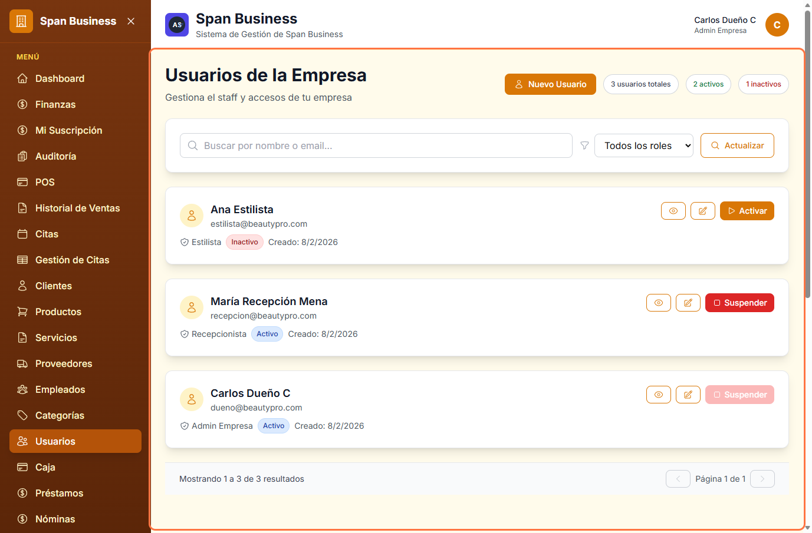
¿Para qué sirve?
Panel administrativo para la gestión completa de cuentas de usuario del sistema. Permite crear, editar, activar/desactivar usuarios y asignar permisos según sus roles.
Funcionalidades principales
- Lista de usuarios: Vista completa de todos los usuarios del sistema
- Crear nuevo usuario: Formulario para agregar nuevas cuentas
- Editar usuarios: Modificación de datos y permisos existentes
- Gestión de roles: Asignación de roles (admin, estilista, recepción, etc.)
- Estados de cuenta: Activar/desactivar cuentas de usuario
- Permisos por módulo: Control de acceso a diferentes secciones del sistema
- Historial de actividad: Registro de acciones realizadas por cada usuario

Guía paso a paso
- Acceder al módulo: Desde el menú lateral, seleccionar "Usuarios"
- Ver usuarios activos: La pantalla muestra todos los usuarios con su estado actual
- Crear nuevo usuario:
  - Hacer clic en "Nuevo Usuario"
  - Completar el formulario con datos personales y de acceso
  - Seleccionar el rol y permisos correspondientes
  - Guardar para crear la cuenta
- Editar usuario existente:
  - Hacer clic en el usuario que desea modificar
  - Actualizar los datos en el formulario de edición
  - Modificar permisos si es necesario
- Gestionar estados:
  - Usar los botones de activar/desactivar
  - Confirmar los cambios en el modal de confirmación
- Ver detalles: Hacer clic en cualquier usuario para ver su perfil y permisos

Empleados
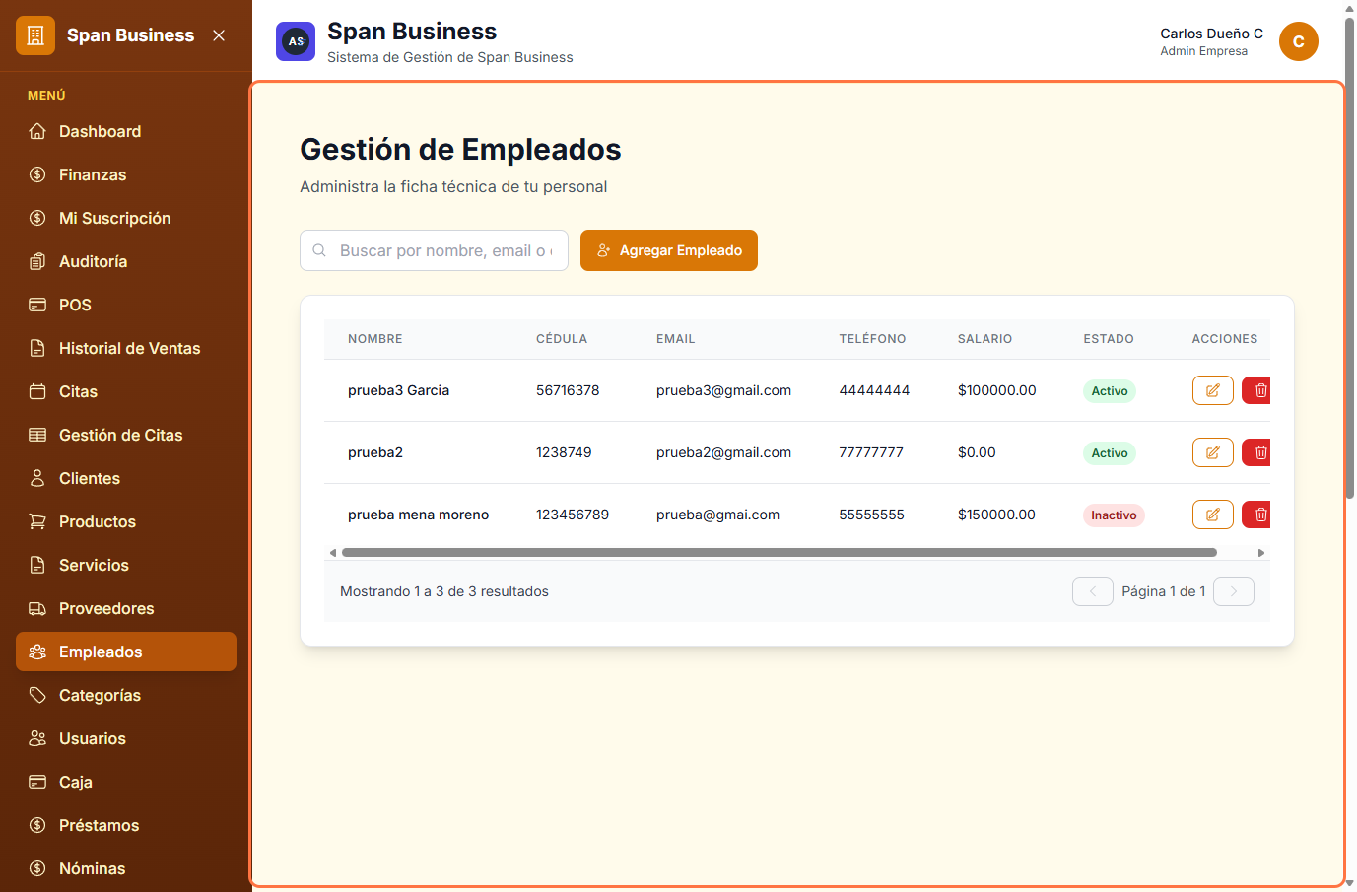
¿Para qué sirve?
Módulo especializado para la gestión del personal del salón. Permite administrar información de empleados, gestionar sus roles, comisiones y acceder a su historial laboral.
Funcionalidades principales
- Directorio de empleados: Lista completa de todo el personal
- Gestión de datos: Información personal, contacto y laboral
- Asignación de roles: Definir rol y responsabilidades de cada empleado
- Configuración de comisiones: Establecer porcentajes por servicios
- Control de horarios: Gestión de disponibilidad y turnos
- Historial laboral: Registro de actividades y desempeño
- Documentos: Gestión de contratos y documentos importantes

Guía paso a paso
- Acceder al módulo: Desde el menú lateral, seleccionar "Empleados"
- Ver lista de empleados: La pantalla muestra todo el personal con su información básica
- Agregar nuevo empleado:
  - Hacer clic en "Nuevo Empleado"
  - Completar formulario con información personal y laboral
  - Definir rol y comisiones
  - Subir foto de perfil si es necesario
- Editar empleado:
  - Seleccionar el empleado que desea modificar
  - Actualizar información en el formulario
  - Modificar roles o comisiones si es necesario
- Gestionar comisiones:
  - Acceder a la configuración de comisiones del empleado
  - Establecer porcentajes por tipo de servicio
  - Guardar cambios para aplicarlos automáticamente
- Ver historial:
  - Acceder al historial laboral del empleado
  - Revisar actividades y desempeño registrado

Clientes
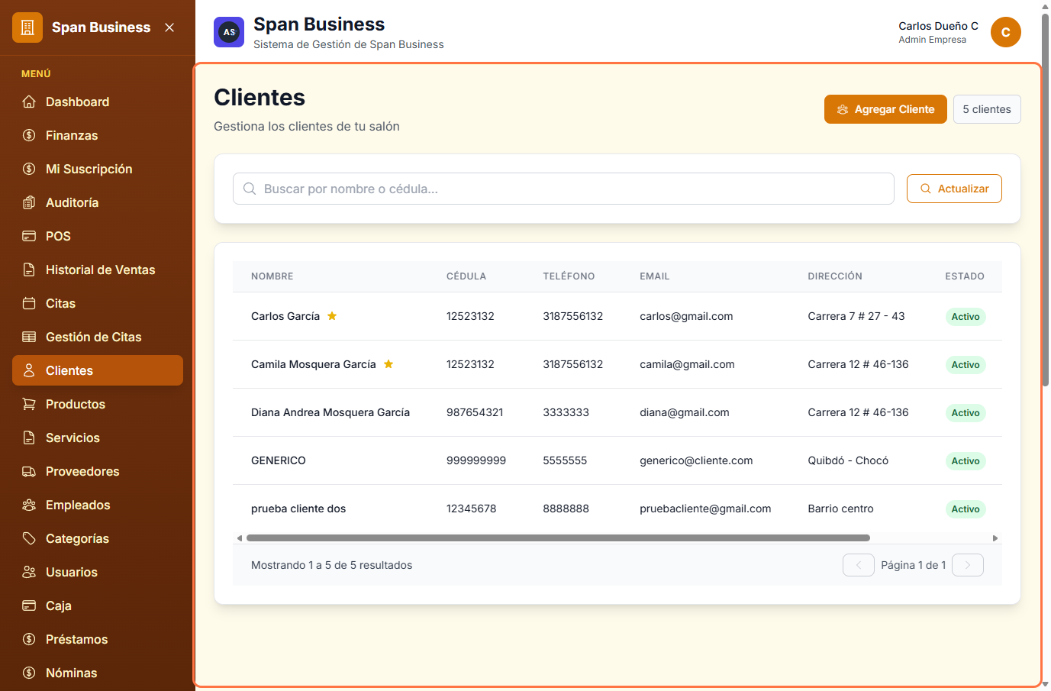
¿Para qué sirve?
Base de datos centralizada de todos los clientes del salón. Permite gestionar información personal, historial de servicios, preferencias y mantener un registro completo de cada cliente.
Funcionalidades principales
- Directorio de clientes: Lista completa de todos los clientes registrados
- Ficha del cliente: Información personal completa de cada cliente
- Historial de servicios: Registro de todos los servicios recibidos
- Historial de citas: Todas las citas programadas y asistidas
- Preferencias: Registro de servicios favoritos y preferencias personales
- Etiquetas y categorías: Clasificación de clientes por tipo o categoría
- Comunicación: Registro de contacto y comunicación con clientes
- Reportes: Generación de informes de clientes activos y frecuentes

Guía paso a paso
- Acceder al módulo: Desde el menú lateral, seleccionar "Clientes"
- Buscar clientes: Usar la barra de búsqueda para encontrar clientes por nombre o cédula
- Ver ficha completa: Hacer clic en cualquier cliente para ver toda su información
- Crear nuevo cliente:
  - Hacer clic en "Nuevo Cliente"
  - Completar formulario con datos personales y de contacto
  - Agregar información de preferencias y servicios favoritos
  - Guardar para registrar en el sistema
- Ver historial:
  - Acceder a la sección de historial del cliente
  - Revisar citas pasadas y servicios recibidos
- Gestionar comunicación:
  - Usar las herramientas de comunicación directa
  - Registrar notas y seguimiento de atención al cliente

Servicios
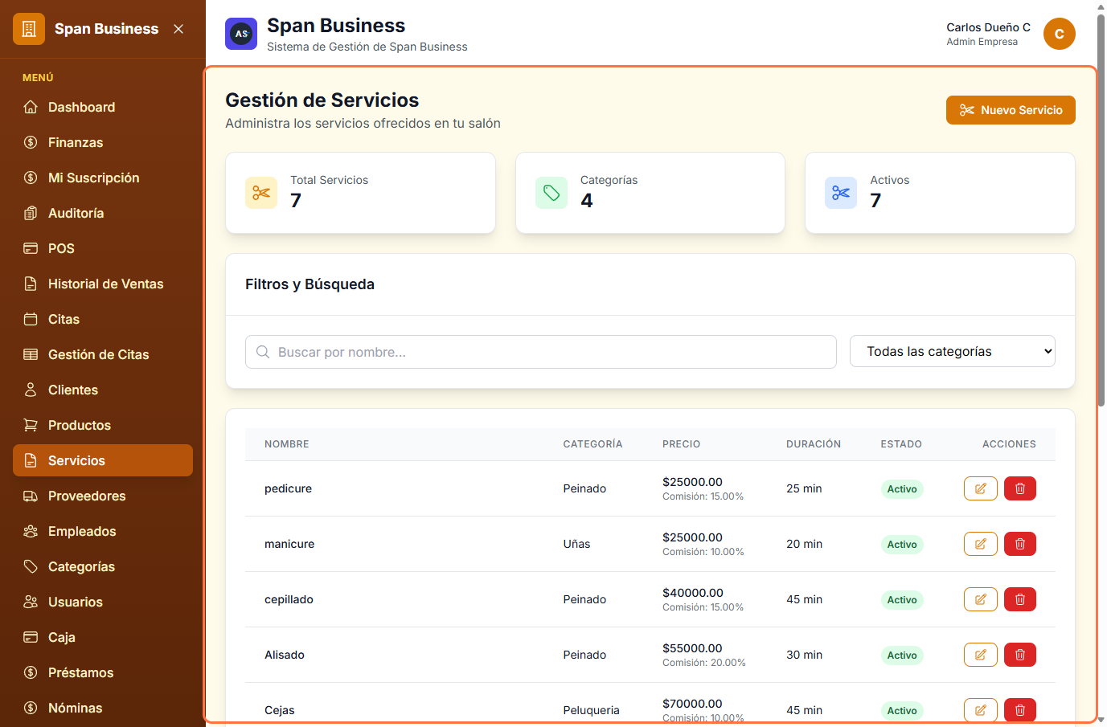
¿Para qué sirve?
Catálogo completo de todos los servicios ofrecidos por el salón. Permite definir precios, duraciones, categorías y gestionar la disponibilidad de cada servicio.
Funcionalidades principales
- Catálogo de servicios: Lista completa con precios y características
- Categorización: Organización de servicios por tipo o categoría
- Gestión de precios: Definición de precios base y precios especiales
- Configuración de duración: Establecer tiempo estándar para cada servicio
- Asignación a estilistas: Definir qué estilistas pueden ofrecer cada servicio
- Control de disponibilidad: Gestionar cuándo está disponible cada servicio
- Promociones y paquetes: Creación de ofertas especiales y paquetes combinados
- Reportes de servicios: Análisis de servicios más solicitados y rentables

Guía paso a paso
- Acceder al módulo: Desde el menú lateral, seleccionar "Servicios"
- Ver catálogo: La pantalla muestra todos los servicios con su información básica
- Crear nuevo servicio:
  - Hacer clic en "Nuevo Servicio"
  - Completar formulario con nombre, descripción y categoría
  - Definir precio y duración estándar
  - Asignar estilistas autorizados
  - Configurar disponibilidad
- Editar servicio existente:
  - Seleccionar el servicio que desea modificar
  - Actualizar información en el formulario
  - Modificar precios o estilistas si es necesario
- Gestionar categorías:
  - Acceder a la sección de categorías
  - Crear nuevas categorías para organizar servicios

- Configurar promociones:
  - Crear paquetes combinados
  - Establecer precios especiales
  - Definir condiciones y vigencia

Productos
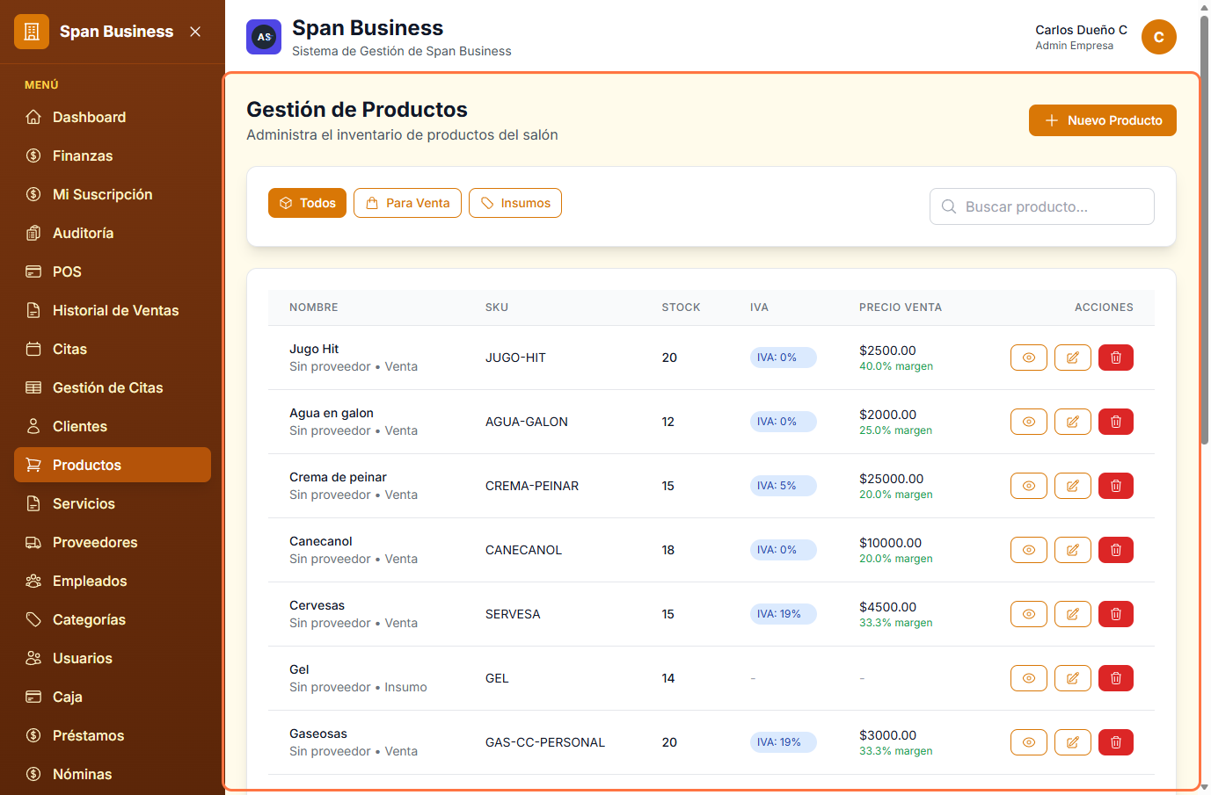
¿Para qué sirve?
Inventario completo de productos para venta e insumos para uso interno. Permite gestionar catálogo de productos, controlar stock, definir precios y gestionar proveedores.

Funcionalidades principales
- Catálogo de productos: Lista completa de todos los productos e insumos
- Control de stock: Monitoreo de niveles actuales y puntos de pedido
- Gestión de precios: Definición de precios de venta y costos de compra
- Clasificación: Organización por tipo (venta/insumo) y categorías
- Gestión de proveedores: Registro y vinculación con proveedores
- Alertas de stock: Notificación automática por niveles bajos
- Movimientos: Registro de entradas y salidas de inventario
- Reportes: Informes de rotación y valor de inventario

Guía paso a paso
- Acceder al módulo: Desde el menú lateral, seleccionar "Productos"
- Ver catálogo: La pantalla muestra todos los productos con stock actual
- Crear nuevo producto:
  - Hacer clic en "Nuevo Producto"
  - Completar formulario con información básica
  - Definir precio de venta y costo de compra
  - Establecer stock mínimo y máximo
  - Asignar proveedor
  - Clasificar por tipo y categoría
- Gestionar stock:
  - Actualizar cantidades manualmente
  - Realizar ajustes de inventario
  - Registrar entradas y salidas
- Ver movimientos:
  - Acceder al historial de movimientos
  - Filtrar por tipo o período

- Configurar alertas:
  - Definir niveles de stock mínimo
  - Configurar notificaciones automáticas

Proveedores
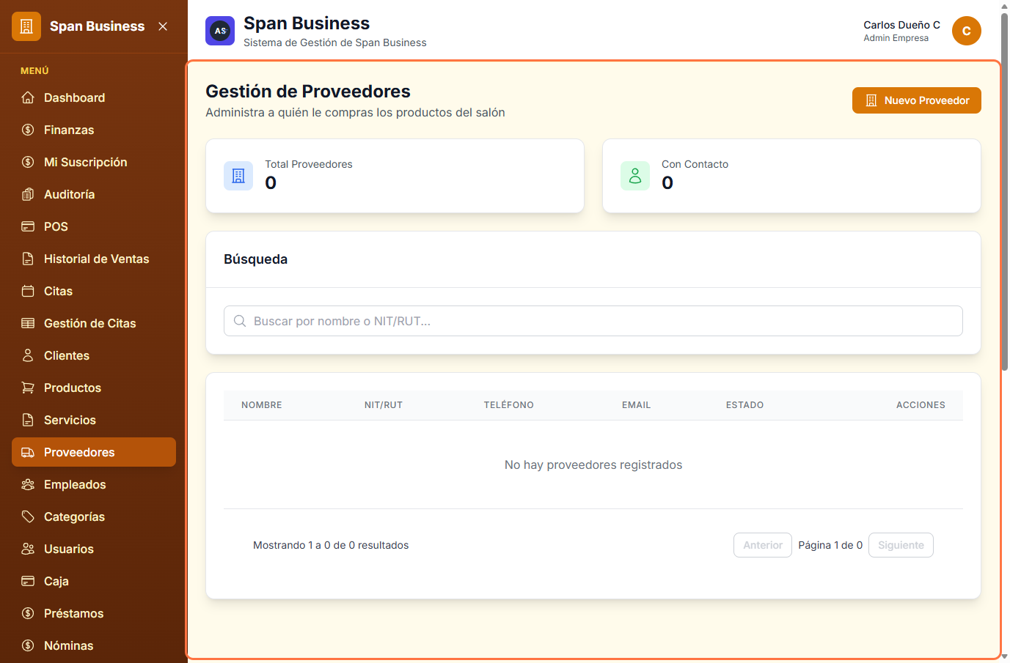

¿Para qué sirve?
Directorio completo de todos los proveedores del salón. Permite gestionar información de contacto, productos suministrados, historial de compras y condiciones comerciales.
Funcionalidades principales
- Directorio de proveedores: Lista completa con información de contacto
- Ficha del proveedor: Información detallada de cada proveedor
- Historial de compras: Registro de todas las transacciones con cada proveedor
- Gestión de productos: Catálogo de productos suministrados por cada proveedor
- Condiciones comerciales: Términos, plazos y condiciones de pago
- Documentación: Gestión de contratos y documentos comerciales
- Evaluación: Registro de desempeño y calificación de proveedores
- Comunicación: Herramientas de contacto directo con proveedores

Guía paso a paso
- Acceder al módulo: Desde el menú lateral, seleccionar "Proveedores"
- Buscar proveedores: Usar la barra de búsqueda para encontrar por nombre o NIT/RUT
- Ver ficha completa: Hacer clic en cualquier proveedor para ver toda su información
- Crear nuevo proveedor:
  - Hacer clic en "Nuevo Proveedor"
  - Completar formulario con información de contacto y comercial
  - Agregar productos suministrados
  - Definir condiciones comerciales
- Gestionar historial:
  - Acceder al historial de compras
  - Ver transacciones específicas con cada proveedor

- Evaluar desempeño:
  - Revisar métricas de calidad y servicio
  - Registrar calificaciones y observaciones

Categorías
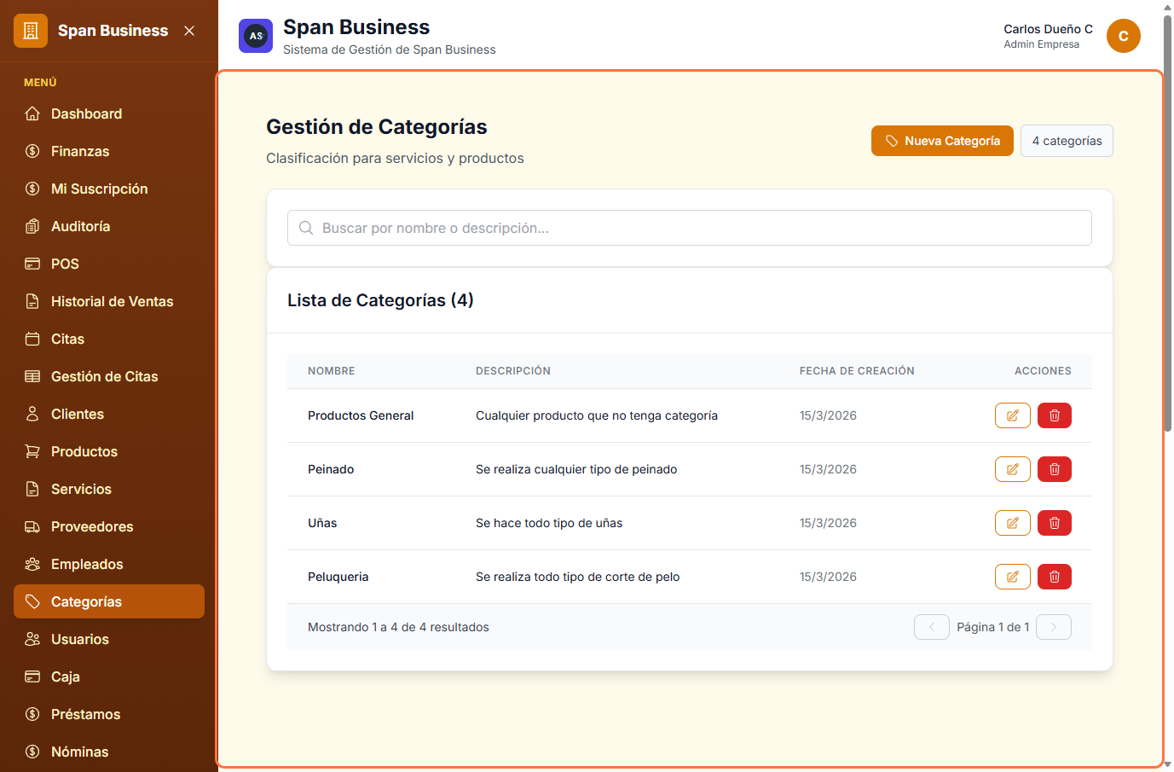

¿Para qué sirve?
Sistema de clasificación y organización para productos y servicios. Permite crear categorías personalizadas y mantener un orden lógico en el catálogo del salón.
Funcionalidades principales
- Gestión de categorías: Crear, editar y eliminar categorías
- Organización jerárquica: Estructura de categorías padre e hijas
- Asignación automática: Vinculación automática con productos y servicios
- Control de visibilidad: Activar/desactivar categorías en el catálogo
- Ordenamiento: Definir orden de aparición en menús y listas
- Filtros: Búsqueda y filtrado por categorías
- Reportes: Estadísticas de uso por categoría

Guía paso a paso
- Acceder al módulo: Desde el menú lateral, seleccionar "Categorías"
- Ver lista de categorías: La pantalla muestra todas las categorías creadas
- Crear nueva categoría:
  - Hacer clic en "Nueva Categoría"
  - Completar formulario con nombre y descripción
  - Seleccionar categoría padre si es subcategoría
  - Definir orden y visibilidad
- Editar categoría existente:
  - Seleccionar la categoría que desea modificar
  - Actualizar información en el formulario
  - Reorganizar jerarquía si es necesario
- Gestionar visibilidad:
  - Activar o desactivar categorías
  - Controlar dónde aparecen en el catálogo
- Organizar estructura:
  - Reordenar categorías arrastrando y soltando
  - Ajustar jerarquía para mejor navegación

Préstamos
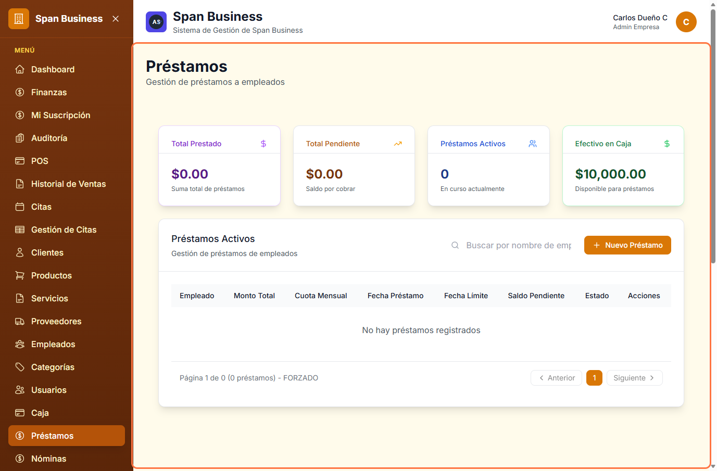

¿Para qué sirve?
Sistema completo para la gestión de préstamos a empleados del salón. Permite registrar préstamos, calcular cuotas, hacer seguimiento de pagos y generar reportes de la cartera.
Funcionalidades principales
- Registro de préstamos: Creación de nuevos préstamos con condiciones personalizadas
- Gestión de cuotas: Cálculo automático de cuotas mensuales
- Seguimiento de pagos: Registro de abonos y saldo pendiente
- Historial completo: Acceso a todo el historial de préstamos
- Estados de préstamos: Activo, pagado, vencido
- Reportes de cartera: Informes de préstamos por empleado y período
- Notificaciones: Alertas de vencimientos y pagos pendientes
- Cálculo de intereses: Aplicación de tasas de interés personalizadas

Guía paso a paso
- Acceder al módulo: Desde el menú lateral, seleccionar "Préstamos"
- Ver préstamos activos: La pantalla muestra todos los préstamos con su estado actual
- Crear nuevo préstamo:
  - Hacer clic en "Nuevo Préstamo"
  - Seleccionar empleado beneficiario
  - Definir monto total y condiciones
  - Configurar cuota mensual y fecha límite
  - Establecer descripción y propósito
- Gestionar pagos:
  - Acceder a los detalles del préstamo
  - Registrar pagos parciales o totales
  - Actualizar saldo pendiente automáticamente
- Ver historial:
  - Revisar el historial completo de préstamos
  - Filtrar por empleado o período
- Generar reportes:
  - Acceder a informes de cartera
  - Ver resumen por estado y empleado

Nómina
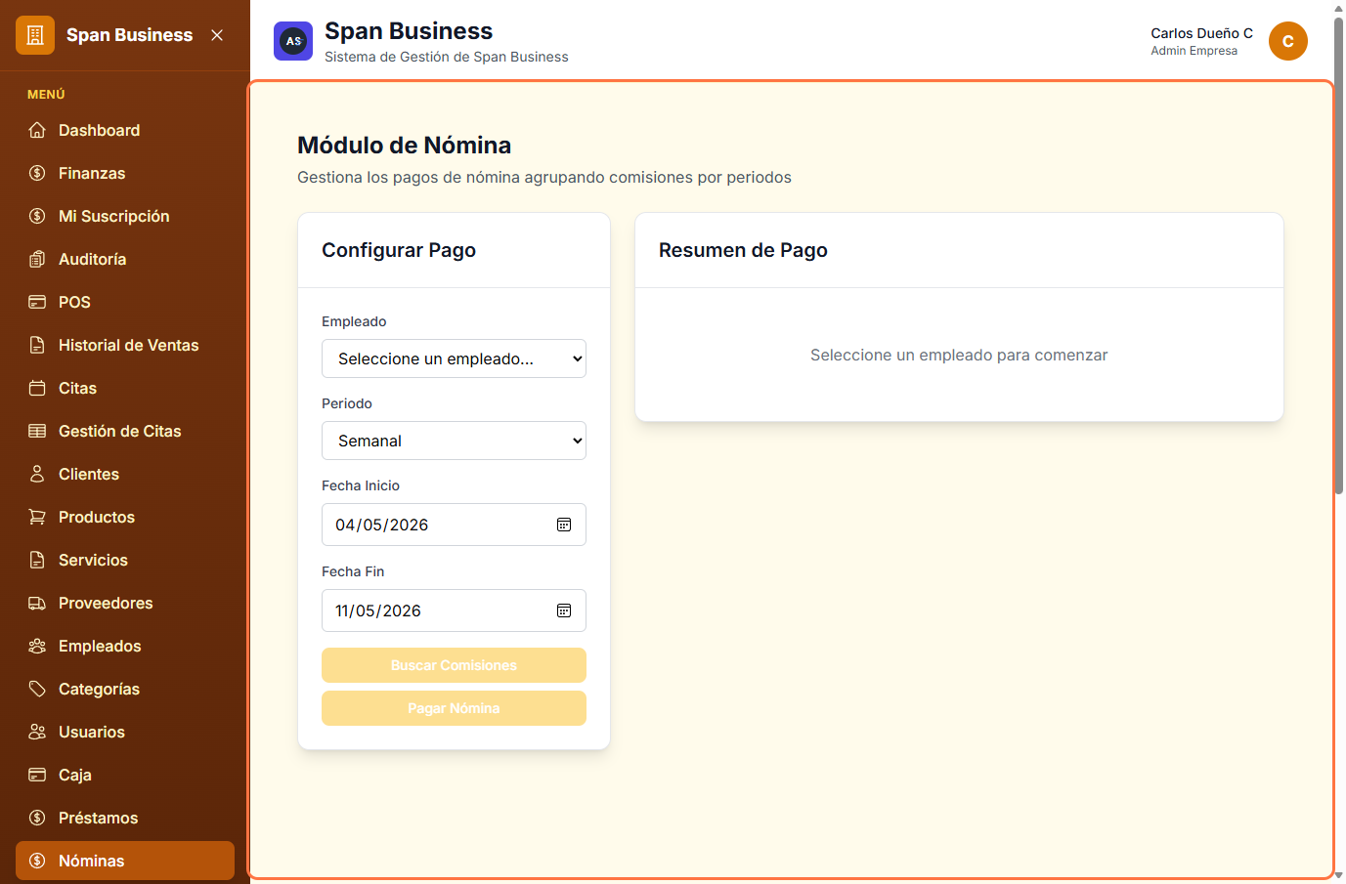
¿Para qué sirve?
Sistema completo de gestión de nómina para el personal del salón. Permite calcular salarios, comisiones, deducciones y generar liquidaciones periódicas.
Funcionalidades principales
- Gestión de salarios: Definición de salarios base y variables
- Cálculo de comisiones: Automatización basada en ventas realizadas
- Control de asistencia: Registro de horas trabajadas y asistencia
- Deducciones legales: Cálculo automático de seguridad social, impuestos
- Liquidación periódica: Generación de quincenas o mensualidades
- Historial de pagos: Registro completo de todas las liquidaciones
- Reportes de nómina: Informes detallados por empleado y período
- Aprobación de pagos: Flujo de aprobación para liquidaciones
- Integración bancaria: Generación de archivos para transferencias
Guía paso a paso
- Acceder al módulo: Desde el menú lateral, seleccionar "Nómina"
- Ver resumen: La pantalla principal muestra estadísticas generales de nómina
- Configurar salarios:
  - Acceder a la configuración de salarios
  - Definir salarios base para cada empleado
  - Configurar variables y bonificaciones

- Procesar liquidación:
  - Seleccionar período a liquidar
  - Revisar cálculo automático de salarios y comisiones
  - Aprobar deducciones si es necesario
  - Generar liquidación final
- Gestionar pagos:
  - Aprobar liquidaciones pendientes
  - Registrar pagos realizados
  - Generar comprobantes de pago
- Ver historial completo:
  - Acceder a todos los registros de nómina
  - Filtrar por empleado o período específico

Comisiones
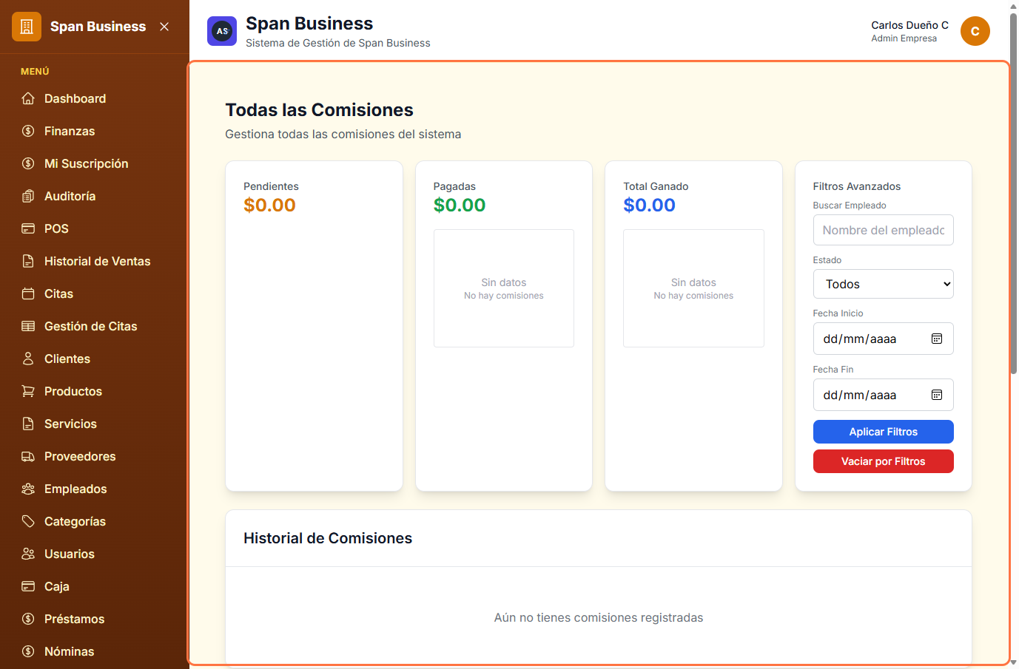
¿Para qué sirve?
Panel especializado para el seguimiento y gestión de comisiones generadas por ventas y servicios. Permite visualizar, calcular y procesar los pagos de comisiones a los estilistas.
Funcionalidades principales
- Cálculo automático: Generación automática de comisiones por cada venta
- Panel de comisiones: Vista completa de comisiones pendientes y pagadas
- Filtros avanzados: Por estilista, período, estado de comisión
- Historial detallado: Registro completo de todas las comisiones generadas
- Procesamiento de pagos: Marcar comisiones como pagadas
- Reportes de rendimiento: Análisis de comisiones por estilista y período
- Configuración de tasas: Definición de porcentajes por tipo de servicio
- Notificaciones: Alertas de nuevas comisiones y vencimientos

Guía paso a paso
- Acceder al módulo: Desde el menú lateral, seleccionar "Mis Comisiones"
- Ver panel principal: La pantalla muestra un resumen de comisiones pendientes
- Filtrar comisiones:
  - Usar los filtros para buscar por estilista
  - Seleccionar período específico
  - Filtrar por estado (pendiente/pagada)
- Ver detalles: Hacer clic en cualquier comisión para ver detalles de la venta
- Procesar pago:
  - Seleccionar comisiones pendientes
  - Marcar como pagadas
  - Generar comprobante de pago
- Generar reportes:
  - Acceder a informes de rendimiento
  - Descargar reportes por período o estilista

Finanzas
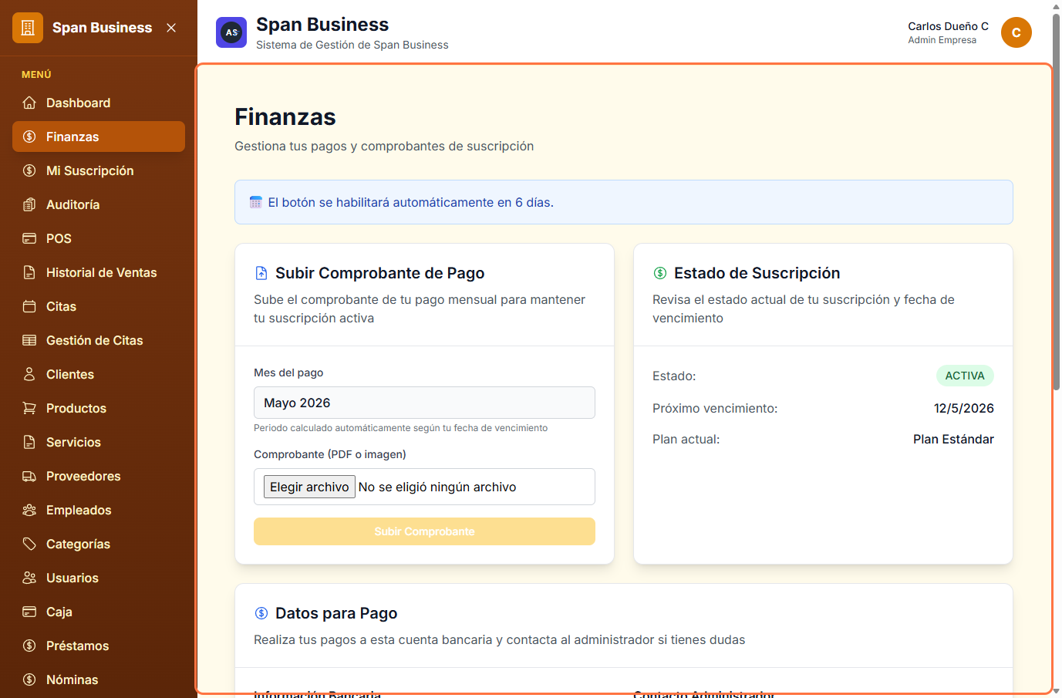

¿Para qué sirve?
Panel financiero completo para la gestión integral de las finanzas del salón. Permite controlar ingresos, egresos, flujo de caja y generar reportes financieros completos.
Funcionalidades principales
- Control de ingresos: Registro de todas las fuentes de ingresos
- Gestión de egresos: Control de gastos y costos operativos
- Flujo de caja: Seguimiento en tiempo real del movimiento de dinero
- Conciliación bancaria: Control de saldos y transacciones bancarias
- Reportes financieros: Generación de estados de resultados y flujo de efectivo
- Presupuestación: Creación y seguimiento de presupuestos
- Gestión de cuentas: Control de cuentas por pagar y por cobrar
- Análisis de rentabilidad: Cálculo automático de márgenes y utilidades

Guía paso a paso
- Acceder al módulo: Desde el menú lateral, seleccionar "Finanzas"
- Ver dashboard financiero: La pantalla principal muestra indicadores clave
- Registrar ingresos:
  - Seleccionar tipo de ingreso
  - Ingresar monto y descripción
  - Asignar categoría y cuenta
- Registrar egresos:
  - Crear nuevo registro de gasto
  - Detallar proveedor y concepto
  - Asignar cuenta afectada
- Controlar flujo de caja:
  - Ver movimientos en tiempo real
  - Realizar cortes de caja periódicos
  - Conciliar saldos
- Generar reportes:
  - Acceder a informes financieros
  - Seleccionar períodos y tipos de reporte

Marketing
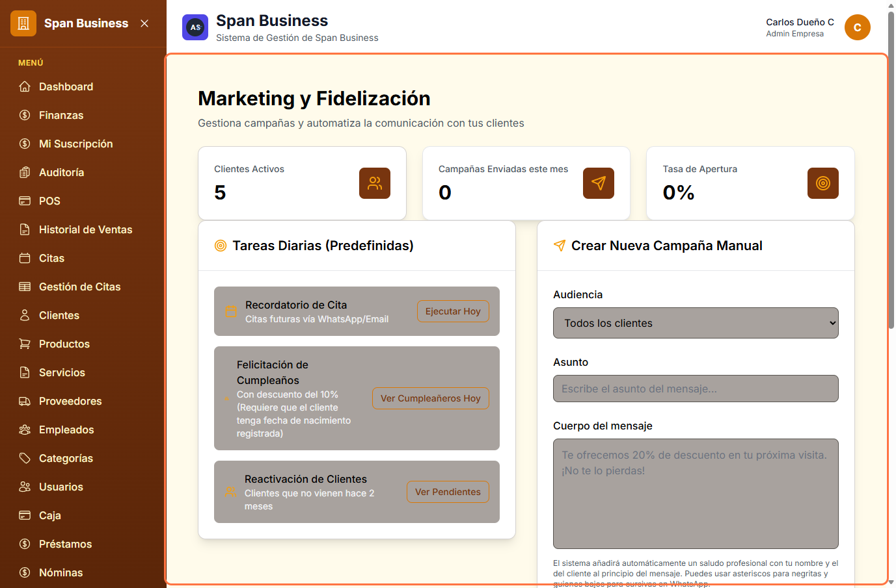
¿Para qué sirve?
Panel completo de marketing automático para salones de belleza. Permite configurar campañas automáticas, gestionar comunicación con clientes y analizar el rendimiento de las estrategias de marketing.
Funcionalidades principales
- Campañas automáticas: Configuración de recordatorios y felicitaciones automáticas
- Tareas diarias: Recordatorio de citas, felicitaciones de cumpleaños
- Comunicación masiva: Envío de mensajes a grupos de clientes
- Segmentación de clientes: Clasificación para campañas dirigidas
- Plantillas de mensajes: Creación de mensajes personalizables
- Historial de campañas: Registro de todas las comunicaciones enviadas
- Análisis de efectividad: Métricas de apertura y respuesta
- Gestión de preferencias: Configuración de canales y frecuencia
- Integración con WhatsApp: Envío automático de mensajes

Guía paso a paso
- Acceder al módulo: Desde el menú lateral, seleccionar "Marketing"
- Ver tareas diarias: La pantalla muestra las tareas automáticas configuradas
- Configurar campañas automáticas:
  - Activar/desactivar recordatorios de citas
  - Configurar felicitaciones de cumpleaños
  - Establecer frecuencia y horarios
- Crear campaña manual:
  - Seleccionar tipo de campaña
  - Elegir segmento de clientes
  - Redactar mensaje personalizado
  - Programar fecha y hora de envío
- Ver historial:
  - Acceder al registro de campañas anteriores
  - Analizar métricas de efectividad
- Gestionar plantillas:
  - Crear y editar plantillas de mensajes
  - Personalizar contenido para diferentes tipos de comunicación

Analíticas y Reportes
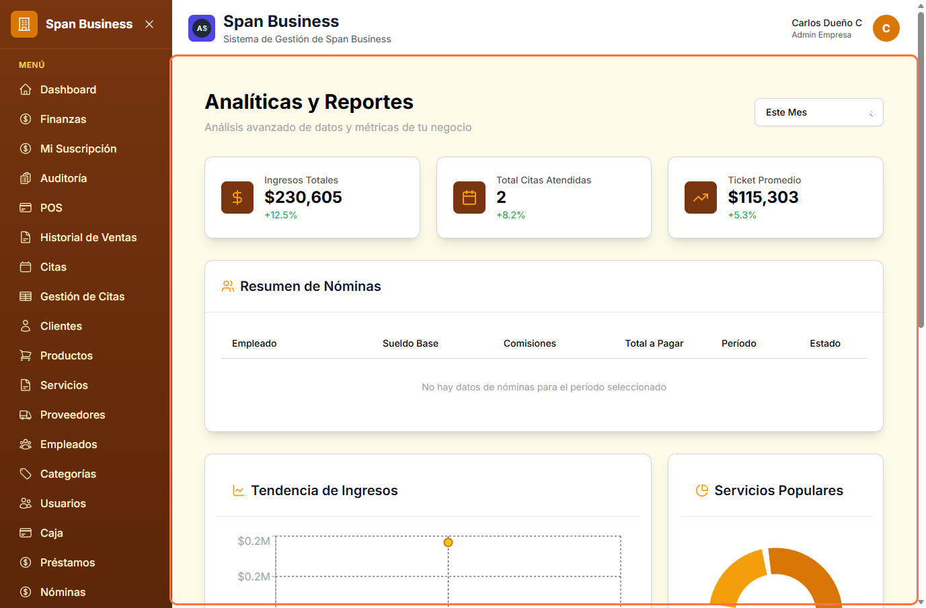
¿Para qué sirve?
Panel avanzado de análisis de datos y generación de reportes para la toma de decisiones estratégicas. Proporciona métricas en tiempo real, tendencias históricas y análisis detallados del rendimiento del salón.
Funcionalidades principales
- Dashboard ejecutivo: Vista principal con KPIs clave del negocio
- Análisis de ingresos: Tendencias, comparativas y proyecciones
- Reportes de ventas: Análisis detallado por período, cliente y servicios
- Métricas de clientes: Frecuencia, ticket promedio y segmentación
- Análisis de rendimiento: Desempeño de estilistas y servicios más rentables
- Gráficos interactivos: Visualizaciones dinámicas de datos
- Exportación de datos: Descarga de reportes en múltiples formatos
- Filtros personalizables: Segmentación por múltiples criterios
- Comparativas históricas: Análisis año vs año, mes vs mes

Guía paso a paso
- Acceder al módulo: Desde el menú lateral, seleccionar "Analíticas y Reportes"
- Ver dashboard principal: La pantalla muestra KPIs clave del negocio
- Seleccionar período:
  - Usar el filtro de fecha superior
  - Elegir entre "Este Mes", "Últimos 3 Meses" o "Este Año"

- Analizar ingresos:
  - Revisar la gráfica de "Tendencia de Ingresos"
  - Comparar períodos anteriores
  - Identificar patrones estacionales
- Ver rendimiento:
  - Analizar "Top 5 Estilistas por Rendimiento"
  - Revisar "Servicios Populares" en la gráfica de pastel
- Generar reportes personalizados:
  - Usar los filtros avanzados
  - Seleccionar métricas específicas
  - Exportar en PDF o Excel

Configuración
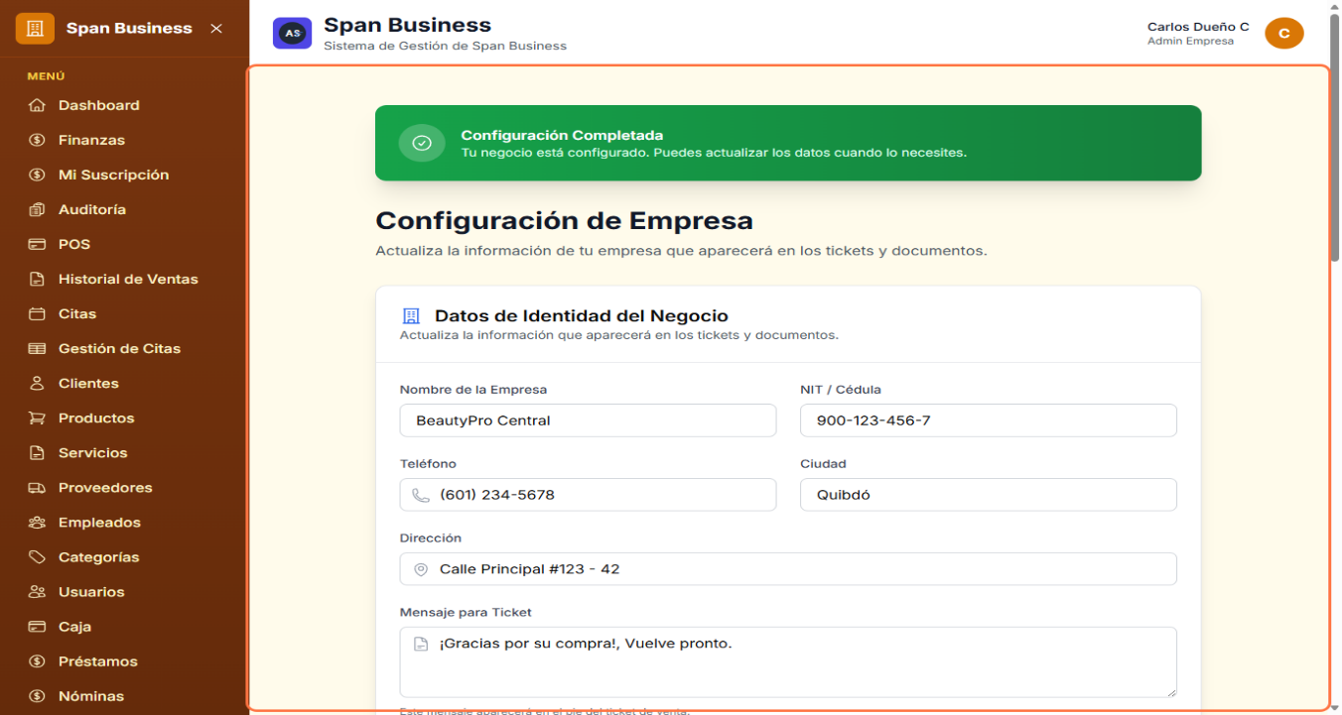

¿Para qué sirve?
Panel central de configuración general del sistema. Permite personalizar aspectos operativos, definir políticas del negocio y ajustar parámetros técnicos según las necesidades específicas del salón.
Funcionalidades principales
- Configuración del negocio: Datos básicos del salón, información legal y fiscal
- Ajustes operativos: Parámetros de funcionamiento del sistema
- Gestión de usuarios: Configuración de roles y permisos
- Personalización de interfaz: Colores, logos y apariencia del sistema
- Configuración de notificaciones: Canales y preferencias de comunicación
- Integraciones: Configuración de servicios externos y APIs
- Políticas de privacidad: Configuración de manejo de datos
- Respaldos automáticos: Programación de copias de seguridad
- Registro de auditoría: Configuración de logs y seguimiento

Guía paso a paso
- Acceder al módulo: Desde el menú lateral, seleccionar "Configuración"
- Ver secciones disponibles: La pantalla muestra todas las áreas configurables
- Configurar información del negocio:
  - Actualizar datos del salón
  - Configurar información fiscal y legal
  - Definir horarios de atención
- Ajustar parámetros operativos:
  - Modificar configuraciones del sistema
  - Personalizar comportamientos automáticos
  - Establecer políticas de negocio
- Gestionar usuarios y permisos:
  - Crear roles personalizados
  - Asignar permisos por módulo
  - Configurar políticas de acceso
- Configurar integraciones:
  - Conectar servicios externos
  - Configurar APIs y webhooks
  - Establecer sincronizaciones

Soporte
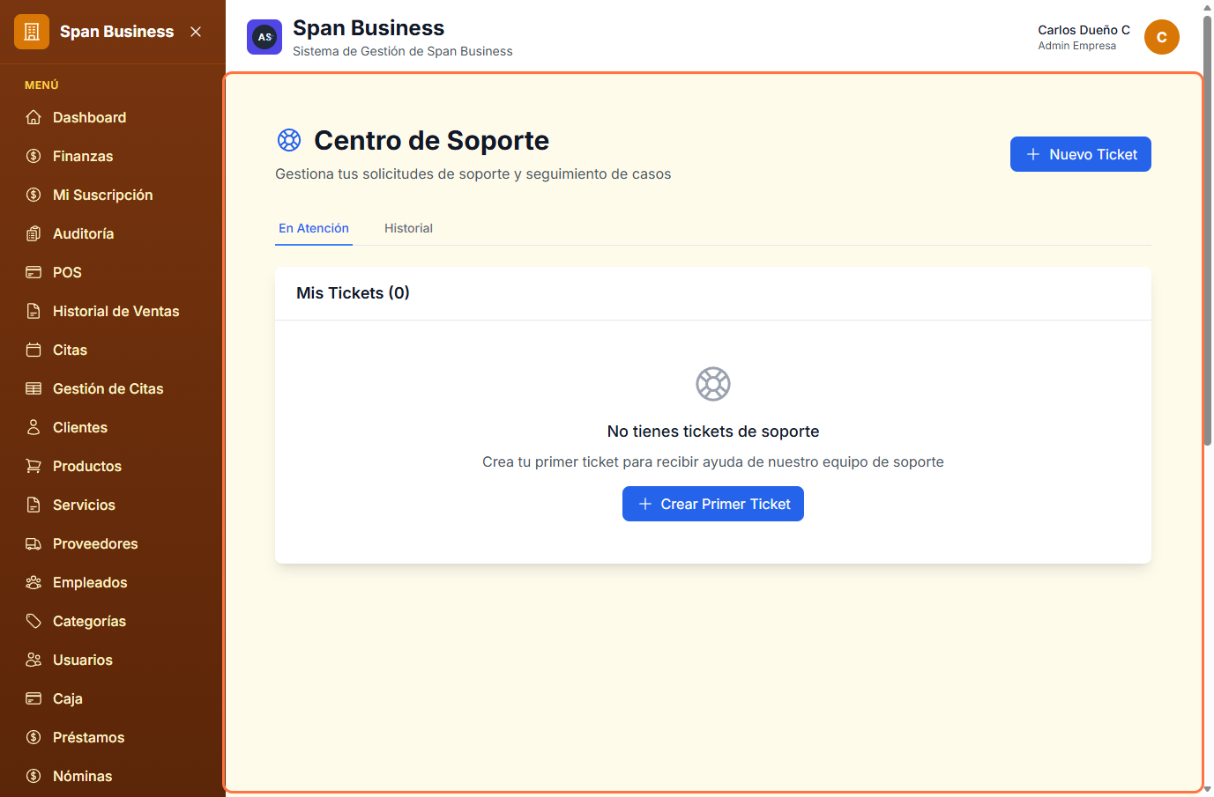
¿Para qué sirve?
Portal integral de ayuda y soporte técnico para resolver dudas, reportar problemas y acceder a recursos de aprendizaje del sistema Span-Business.
Funcionalidades principales
- Centro de ayuda: Base de conocimientos con guías y tutoriales
- Sistema de tickets: Creación y seguimiento de solicitudes de soporte
- Chat en vivo: Comunicación directa con equipo de soporte
- Base de conocimientos: Artículos, videos y guías paso a paso
- Reporte de problemas: Herramientas para reportar errores o sugerencias
- Seguimiento de casos: Historial completo de solicitudes de soporte
- Comunidad: Foro de discusión y mejores prácticas
- Actualizaciones: Información sobre nuevas funcionalidades y mejoras

Guía paso a paso
- Acceder al módulo: Desde el menú lateral, seleccionar "Soporte"
- Buscar soluciones:
  - Usar la barra de búsqueda del centro de ayuda
  - Explorar categorías de artículos
  - Revisar tutoriales relacionados
- Crear ticket de soporte:
  - Describir el problema o duda
  - Seleccionar categoría y prioridad
  - Adjuntar capturas de pantalla si es necesario
  - Enviar solicitud y recibir número de caso
- Seguimiento del caso:
  - Revisar el estado del ticket en tiempo real
  - Responder a preguntas del equipo de soporte
  - Agregar información adicional si es solicitada
- Explorar recursos:
  - Acceder a la base de conocimientos
  - Ver tutoriales en video y guías escritas
  - Descargar documentación técnica
- Participar en la comunidad:
  - Compartir experiencias y soluciones
  - Hacer preguntas en el foro
  - Aprender de otros usuarios del sistema

Panel de Administración (Admin)
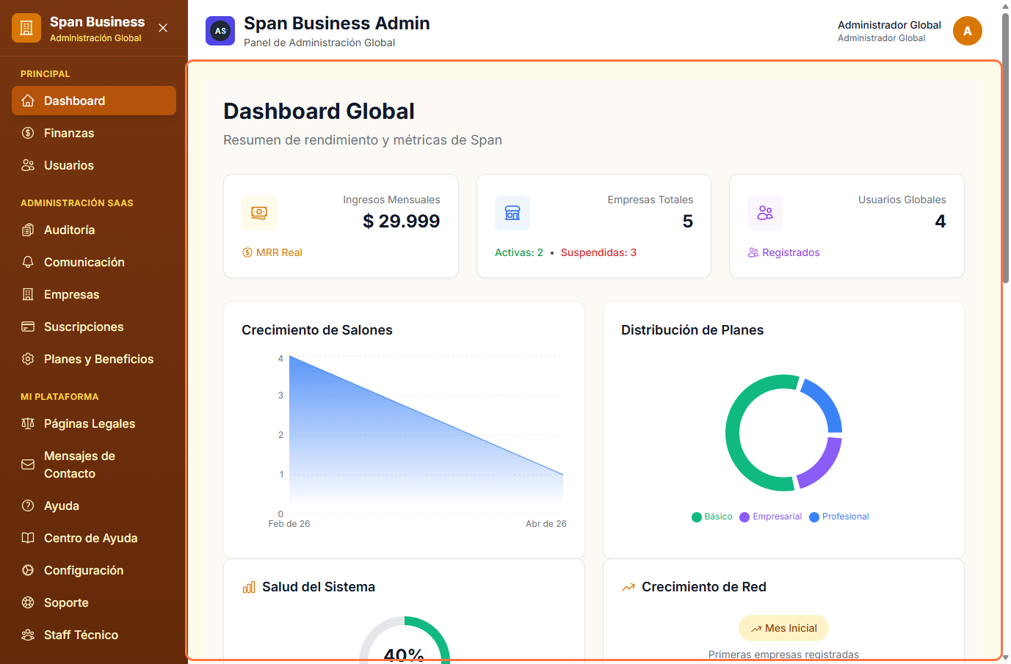
¿Para qué sirve?
Panel de control exclusivo para administradores del sistema Span-Business. Permite gestionar todas las empresas suscritas, controlar finanzas globales, administrar usuarios del sistema y supervisar el funcionamiento general de la plataforma.
Funcionalidades principales
- Dashboard administrativo: Vista general con métricas globales de todas las empresas
- Gestión de empresas: Creación, edición y control de cuentas de salones
- Control de suscripciones: Aprobación de pagos y gestión de planes
- Finanzas globales: Control de transacciones y pagos del sistema
- Auditoría del sistema: Registro de todas las actividades importantes
- Soporte técnico: Gestión de tickets y solicitudes de ayuda
- Configuración global: Parámetros y políticas del sistema
- Gestión de usuarios administrativos: Control de acceso al panel admin

Guía paso a paso
- Acceder al panel: Usar credenciales de administrador para ingresar al panel admin
- Ver dashboard principal: La pantalla muestra estadísticas globales del sistema
- Gestionar empresas:
  - Ver lista de todas las empresas suscritas
  - Crear nuevas cuentas de salones
  - Activar/desactivar empresas según sea necesario
- Controlar suscripciones:
  - Revisar pagos pendientes de aprobación
  - Aprobar o rechazar solicitudes de pago
  - Ver historial de suscripciones por empresa
- Administrar finanzas:
  - Ver todas las transacciones del sistema
  - Generar reportes financieros globales
  - Controlar ingresos y egresos de la plataforma
- Supervisar auditoría:
  - Revisar logs de actividades del sistema
  - Investigar eventos sospechosos
  - Generar informes de seguridad

Gestión de Empresas (Admin)
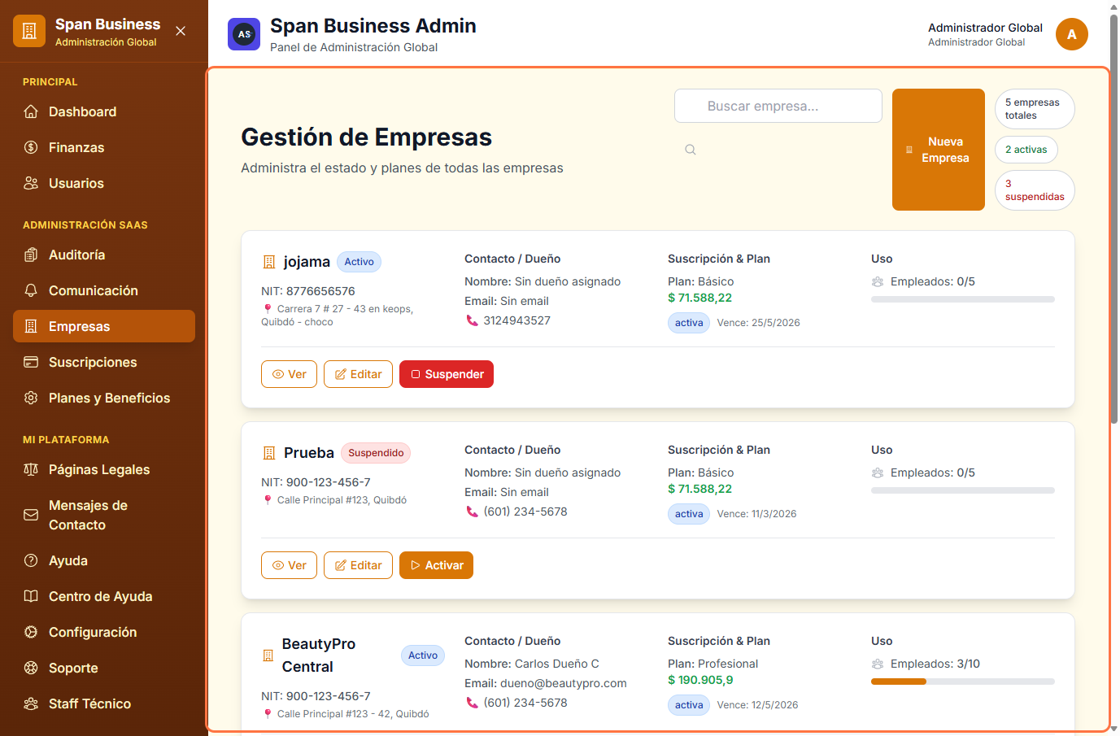
¿Para qué sirve?
Módulo administrativo para gestionar todas las cuentas de salones de belleza suscritas a Span-Business. Permite crear nuevas empresas, editar información existente, controlar estados de servicio y supervisar el cumplimiento de términos y condiciones.

Funcionalidades principales
- Directorio de empresas: Lista completa de todos los salones suscritos
- Creación de empresas: Formulario para registrar nuevos salones
- Edición de información: Actualización de datos de contacto y operación
- Control de estados: Activar, suspender o eliminar cuentas
- Gestión de suscripciones: Ver y modificar planes contratados
- Historial de actividad: Registro de acciones realizadas por cada empresa
- Configuración de límites: Control de usuarios, citas y recursos
- Reportes de empresas: Análisis de rendimiento por salón

Guía paso a paso
- Acceder al módulo: Desde el panel admin, seleccionar "Empresas"
- Ver lista de empresas: La pantalla muestra todos los salones con su estado actual
- Crear nueva empresa:
  - Hacer clic en "Nueva Empresa"
  - Completar formulario con información del salón
  - Definir plan de suscripción inicial
  - Configurar límites y permisos
  - Guardar para crear la cuenta
- Editar empresa existente:
  - Seleccionar la empresa que desea modificar
  - Actualizar información en el formulario
  - Modificar plan o límites si es necesario
- Gestionar estados:
  - Usar botones para activar/suspender cuentas
  - Confirmar cambios con motivo
  - Notificar al administrador del salón
- Ver historial:
  - Acceder al registro de actividades
  - Revisar cambios y eventos importantes
- Generar reportes:
  - Exportar lista de empresas
  - Generar informes por estado o período

Finanzas Administrativas (Admin)
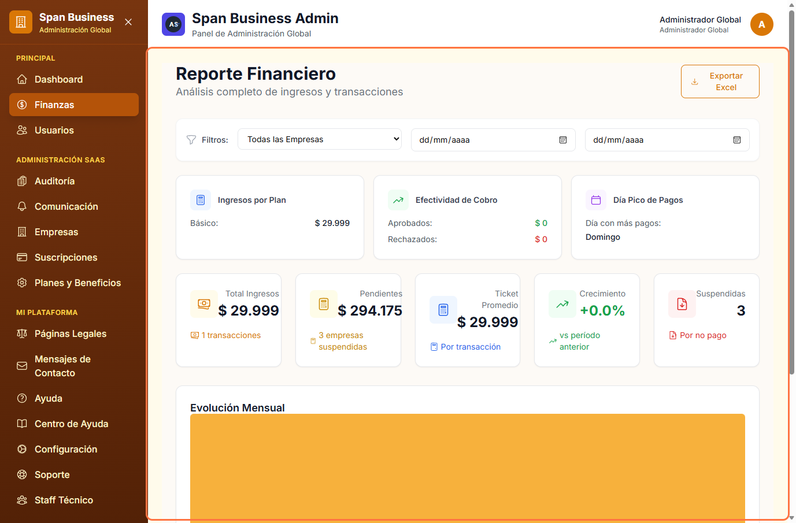
¿Para qué sirve?
Panel financiero centralizado para administradores del sistema Span-Business. Permite controlar todas las transacciones financieras de la plataforma, gestionar pagos de suscripciones, procesar reembolsos y generar reportes financieros completos.
Funcionalidades principales
- Control de transacciones: Registro completo de todos los movimientos financieros
- Gestión de suscripciones: Procesamiento de pagos mensuales/anuales
- Aprobación de pagos: Revisión y autorización de transacciones
- Reportes financieros: Generación de estados de resultados y flujos de caja
- Control de comisiones: Seguimiento de comisiones generadas
- Gestión de reembolsos: Procesamiento de devoluciones y cancelaciones
- Análisis de ingresos: Estadísticas de ingresos por período y fuente
- Conciliación bancaria: Control de saldos y transacciones bancarias

Guía paso a paso
- Acceder al módulo: Desde el panel admin, seleccionar "Finanzas"
- Ver panel financiero: La pantalla muestra métricas clave del sistema
- Gestionar transacciones:
  - Revisar lista de todas las transacciones
  - Filtrar por tipo, estado o período
  - Aprobar transacciones pendientes
- Controlar suscripciones:
  - Ver pagos de suscripciones pendientes
  - Aprobar o rechazar pagos según corresponda
  - Generar comprobantes de pago
- Procesar reembolsos:
  - Recibir solicitudes de reembolso
  - Evaluar y aprobar según políticas
  - Procesar devolución de dinero

- Generar reportes financieros:
  - Seleccionar período y tipo de reporte
  - Elegir métricas y filtros
  - Exportar en formato deseado
- Analizar ingresos:
  - Revisar gráficos de tendencias
  - Comparar períodos anteriores
  - Identificar patrones y oportunidades

Gestión de Suscripciones (Admin)
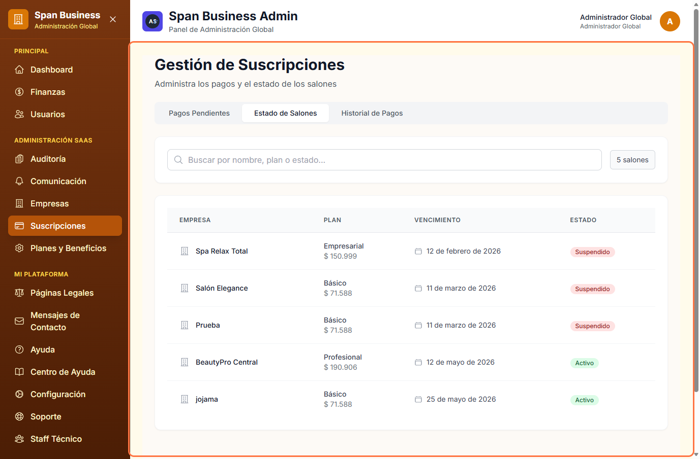
¿Para qué sirve?
Módulo completo para administrar todas las suscripciones de los salones a la plataforma Span-Business. Permite aprobar pagos, gestionar planes, controlar vencimientos y generar reportes de ingresos por suscripciones.
Funcionalidades principales
- Lista de suscripciones: Vista completa de todas las suscripciones activas
- Aprobación de pagos: Control de pagos pendientes de verificación
- Gestión de planes: Creación y modificación de planes de suscripción
- Control de vencimientos: Seguimiento de fechas de renovación
- Historial de pagos: Registro completo de todos los pagos realizados
- Reportes de ingresos: Análisis de ingresos por tipo de plan
- Notificaciones automáticas: Alertas de vencimientos y pagos
- Gestión de descuentos: Aplicación de promociones y descuentos especiales

Guía paso a paso
- Acceder al módulo: Desde el panel admin, seleccionar "Suscripciones"
- Ver suscripciones activas: La pantalla muestra todas las suscripciones con su estado
- Aprobar pagos pendientes:
  - Revisar lista de pagos por verificar
  - Validar comprobantes y datos
  - Aprobar o rechazar según corresponda
  - Notificar al cliente del resultado
- Gestionar planes:
  - Acceder a configuración de planes
  - Crear nuevos planes o modificar existentes
  - Definir precios y características
- Controlar vencimientos:
  - Revisar suscripciones próximas a vencer
  - Enviar recordatorios automáticos
  - Gestionar renovaciones
- Ver historial completo:
  - Acceder a todos los registros de pagos
  - Filtrar por empresa o período
  - Generar informes detallados
- Generar reportes de ingresos:
  - Seleccionar período específico
  - Analizar ingresos por tipo de plan
  - Exportar informes financieros

Auditoría del Sistema (Admin)
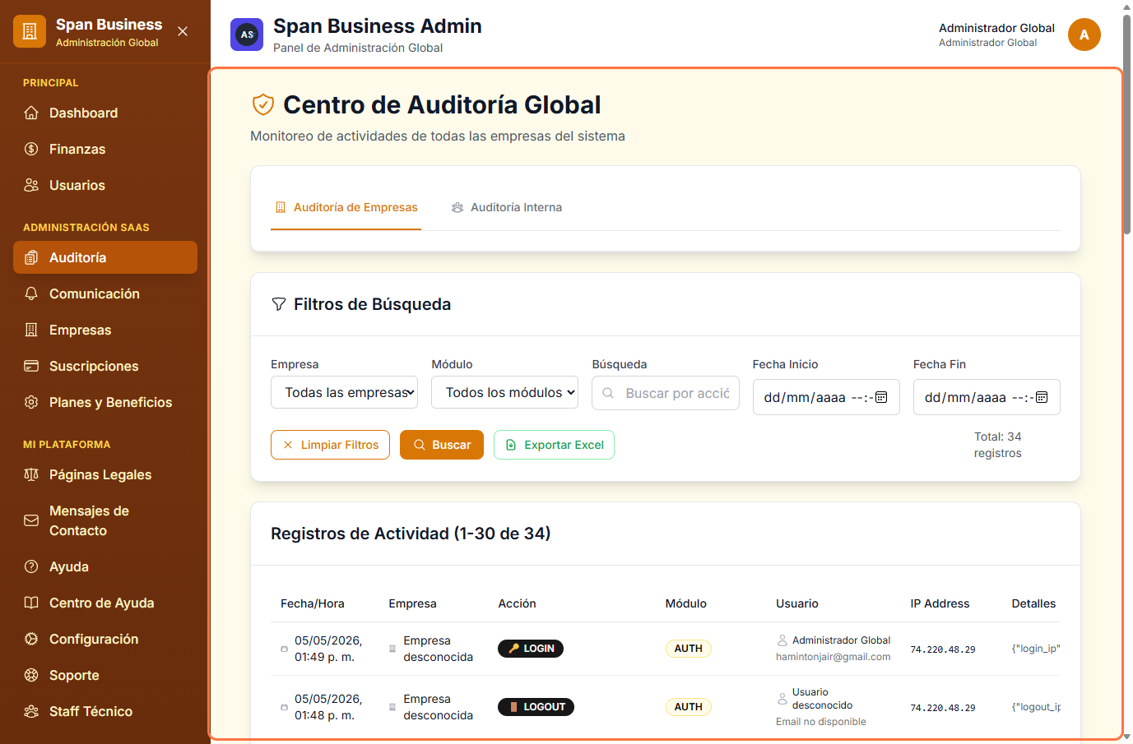
¿Para qué sirve?
Módulo de seguridad y monitoreo para administradores del sistema. Permite revisar todas las actividades importantes, detectar comportamientos anómalos, investigar incidentes de seguridad y mantener un registro completo del uso de la plataforma.

Funcionalidades principales
- Registro de actividades: Historial completo de todas las acciones del sistema
- Monitoreo de seguridad: Detección de eventos sospechosos
- Investigación de incidentes: Herramientas para analizar eventos específicos
- Reportes de auditoría: Generación de informes de seguridad
- Control de accesos: Registro de inicios de sesión y permisos
- Análisis de patrones: Identificación de comportamientos inusuales
- Alertas de seguridad: Notificaciones automáticas de eventos críticos
- Exportación de logs: Descarga de registros para análisis externo

Guía paso a paso
- Acceder al módulo: Desde el panel admin, seleccionar "Auditoría"
- Ver registro de actividades: La pantalla muestra todas las acciones del sistema
- Filtrar eventos:
  - Usar filtros por tipo de evento
  - Seleccionar período específico
  - Filtrar por usuario o empresa
  - Buscar por palabras clave

- Investigar incidentes:
  - Seleccionar eventos sospechosos
  - Ver detalles completos del evento
  - Analizar contexto y acciones relacionadas
- Generar reportes de auditoría:
  - Definir período y tipo de eventos
  - Seleccionar formato de exportación
  - Descargar informes para análisis
- Configurar alertas:
  - Definir reglas de notificación
  - Establecer umbrales de seguridad
  - Configurar canales de comunicación
- Analizar patrones:
  - Revisar tendencias de uso
  - Identificar comportamientos anómalos
  - Tomar medidas preventivas

Gestión de Usuarios Administrativos (Admin)
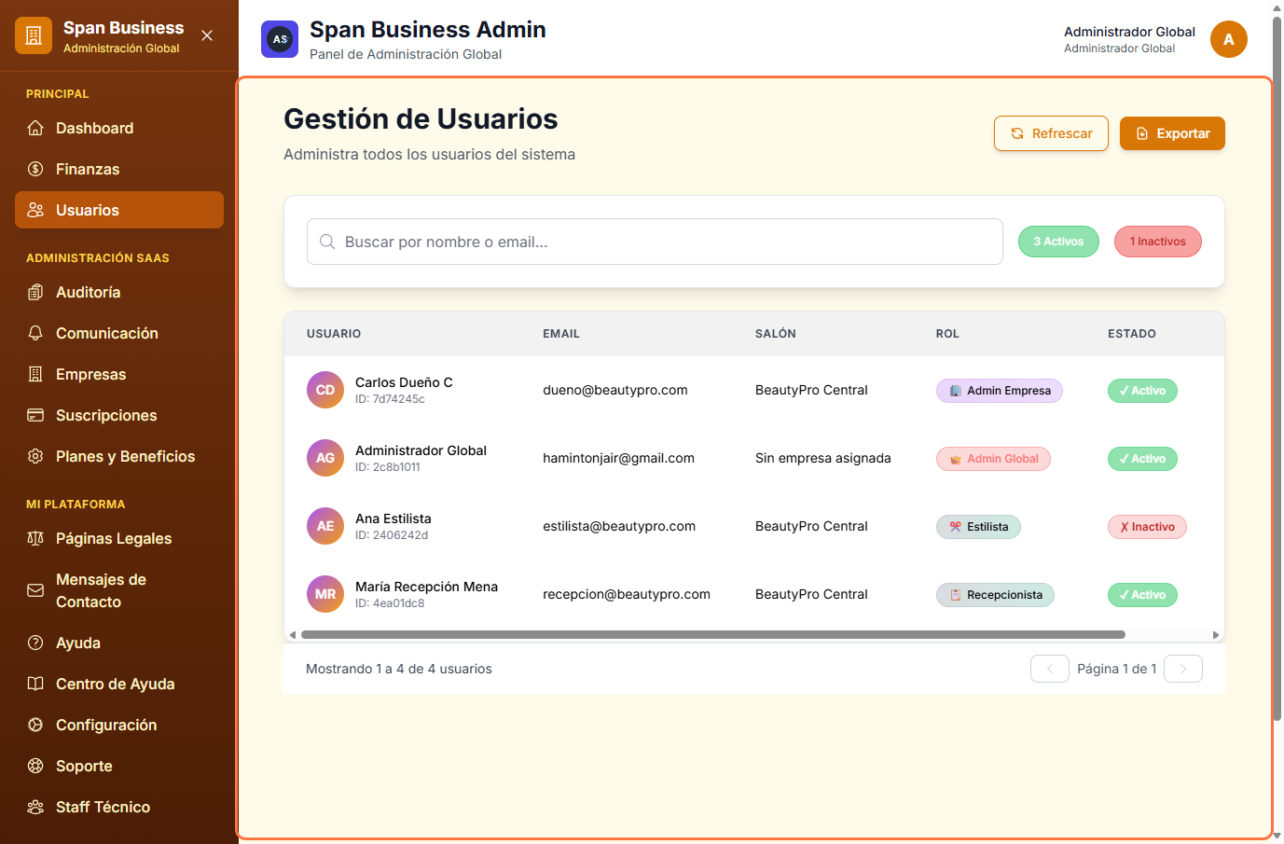
¿Para qué sirve?
Módulo para gestionar las cuentas de usuarios con acceso al panel administrativo de Span-Business. Permite crear perfiles de administradores, asignar permisos específicos y controlar el acceso a las funciones del sistema.
Funcionalidades principales
- Directorio de admins: Lista completa de usuarios administrativos
- Creación de perfiles: Formulario para registrar nuevos administradores
- Gestión de permisos: Asignación de roles y permisos específicos
- Control de accesos: Registro de inicios de sesión y actividades
- Estados de cuenta: Activar/desactivar cuentas administrativas
- Historial de acciones: Registro de todas las acciones realizadas
- Seguridad de contraseñas: Políticas y requisitos de seguridad
- Notificaciones de seguridad: Alertas de actividades sospechosas

Guía paso a paso
- Acceder al módulo: Desde el panel admin, seleccionar "Usuarios Admin"
- Ver lista de administradores: La pantalla muestra todos los usuarios con acceso admin
- Crear nuevo administrador:
  - Hacer clic en "Nuevo Administrador"
  - Completar formulario con datos personales
  - Definir rol y permisos específicos
  - Establecer contraseña segura
  - Guardar para crear la cuenta

- Gestionar permisos:
  - Seleccionar usuario existente
  - Acceder a configuración de permisos
  - Activar/desactivar módulos específicos
  - Guardar cambios de permisos
- Controlar accesos:
  - Revisar registro de inicios de sesión
  - Ver actividades recientes del usuario
  - Detectar accesos no autorizados

- Gestionar estados:
  - Activar o desactivar cuentas según sea necesario
  - Restablecer contraseñas si olvida
  - Bloquear temporalmente por seguridad
- Ver historial completo:
  - Acceder a todas las acciones del usuario
  - Filtrar por período o tipo de acción
  - Generar informes de actividad

Centro de Ayuda (Admin)
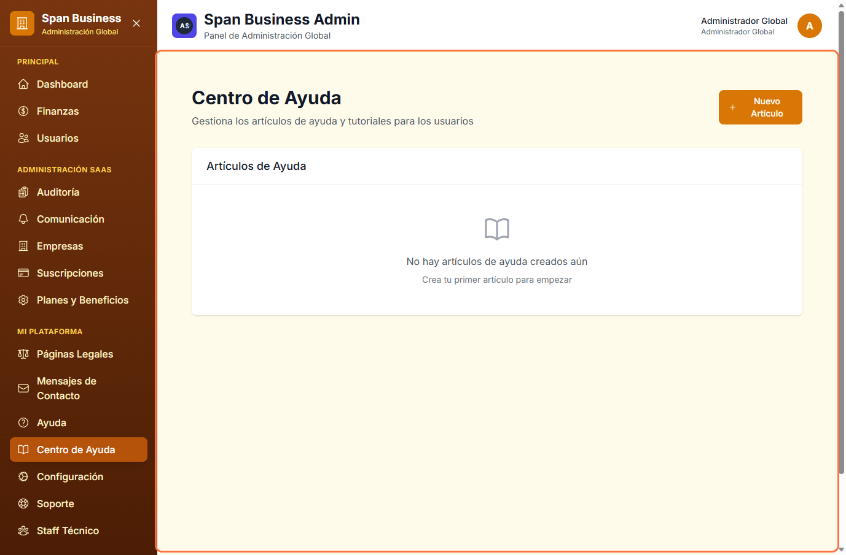

¿Para qué sirve?
Portal centralizado de documentación y recursos para administradores del sistema Span-Business. Proporciona guías completas, tutoriales, preguntas frecuentes y herramientas de soporte técnico para resolver dudas y problemas.
Funcionalidades principales
- Base de conocimientos: Artículos detallados sobre todas las funciones del sistema
- Guías paso a paso: Tutoriales para realizar tareas específicas
- Preguntas frecuentes: Respuestas a las dudas más comunes
- Videos tutoriales: Contenido visual para facilitar el aprendizaje
- Documentación técnica: Referencias técnicas y APIs
- Actualizaciones y novedades: Información sobre nuevas funcionalidades
- Foro de discusión: Espacio para compartir experiencias y soluciones
- Contacto de soporte: Canales directos para obtener ayuda

Guía paso a paso
- Acceder al centro de ayuda: Desde el panel admin, seleccionar "Centro de Ayuda"
- Explorar la base de conocimientos:
  - Navegar por categorías de temas
  - Usar la barra de búsqueda para encontrar temas específicos
  - Revisar artículos relacionados con la duda
- Ver tutoriales:
  - Acceder a guías paso a paso
  - Seguir videos tutoriales si están disponibles
  - Practicar con ejemplos proporcionados

- Consultar preguntas frecuentes:
  - Revisar sección de FAQ
  - Encontrar respuestas a dudas comunes
  - Usar filtros por categoría o tema
- Participar en el foro:
  - Hacer preguntas a la comunidad
  - Compartir soluciones y experiencias
  - Aprender de otros administradores
- Contactar soporte técnico:
  - Usar formulario de contacto para dudas específicas
  - Describir el problema con detalles
  - Adjuntar capturas de pantalla si es necesario
- Mantenerse actualizado:
  - Revisar sección de novedades regularmente
  - Aprender sobre nuevas funcionalidades
  - Participar en webinars y capacitaciones

Notas Finales
Este manual está diseñado como una guía completa para que dueños de salones de belleza, administradores y empleados puedan aprovechar al máximo todas las funcionalidades del sistema Span-Business.
Recomendaciones de Uso
- Explorar gradualmente: Comience por los módulos básicos (citas, ventas) y luego explore funcionalidades avanzadas
- Mantener datos actualizados: La calidad de los análisis y reportes depende de datos precisos y actuales
- Usar los filtros: Aproveche las herramientas de filtrado para encontrar información rápidamente
- Configurar notificaciones: Manténgase informado de eventos importantes del negocio
- Realizar respaldos: Configure los respaldos automáticos para proteger su información

Soporte Adicional
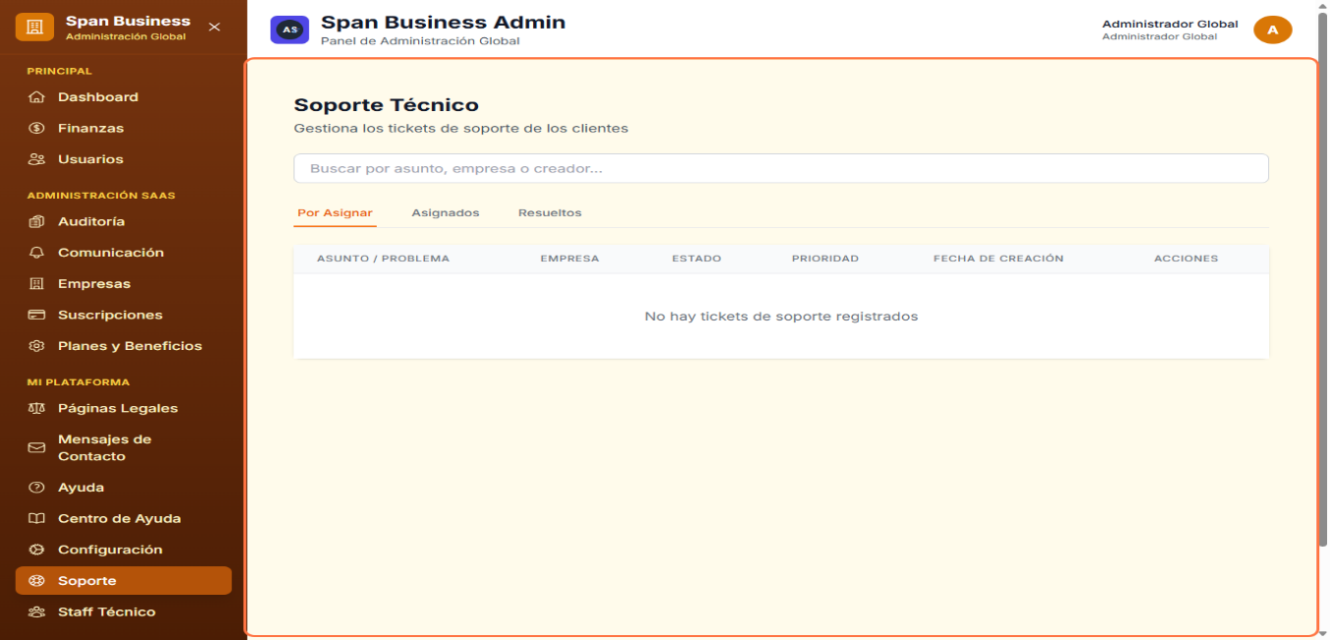
- Videos tutoriales: Disponibles en el centro de ayuda
- Chat en vivo: Para asistencia inmediata
- Comunidad de usuarios: Para compartir experiencias y aprender de otros profesionales

Este manual se actualiza regularmente para reflejar las mejoras y nuevas funcionalidades del sistema Span-Business.

